

АДМИНИСТРАЦИЯ ГОРОДА АЗОВА

ПОСТАНОВЛЕНИЕ

от _________ № ________

г. Азов

Об утверждении типовых требований к внешнему виду нестационарных торговых объектов на территории города Азова Ростовской области

В соответствии с Земельным кодексом Российской Федерации, Федеральным законом от 28.12.2009 № 381-ФЗ «Об основах государственного регулирования торговой деятельности в Российской Федерации», постановлением Правительства Ростовской области от 15.01.2026 № 23 «Об особенностях размещения отдельных видов нестационарных объектов, в том числе нестационарных торговых объектов, на территории Ростовской области», Администрация города Азова п о с т а н о в л я е т:

1. Утвердить типовые требования к внешнему виду нестационарных торговых объектов на территории города Азова Ростовской области согласно приложению к настоящему постановлению.

2. Настоящее постановление вступает в силу со дня официального опубликования и подлежит размещению на официальном сайте Администрации города Азова в информационно-телекоммуникационной сети «Интернет».

3. Контроль за исполнением постановления возложить на директора Департамента имущественно-земельных отношений администрации города Азова Тупогуз О.Г.

Глава города Азова И.В. Головнев

Постановление вносит
Департамент имущественно-земельных отношений г. Азова

Приложение
к постановлению
Администрации города Азова
от ________ № __

Типовые требования к внешнему виду нестационарных торговых объектов на территории города Азова Ростовской области
(дизайн-код)

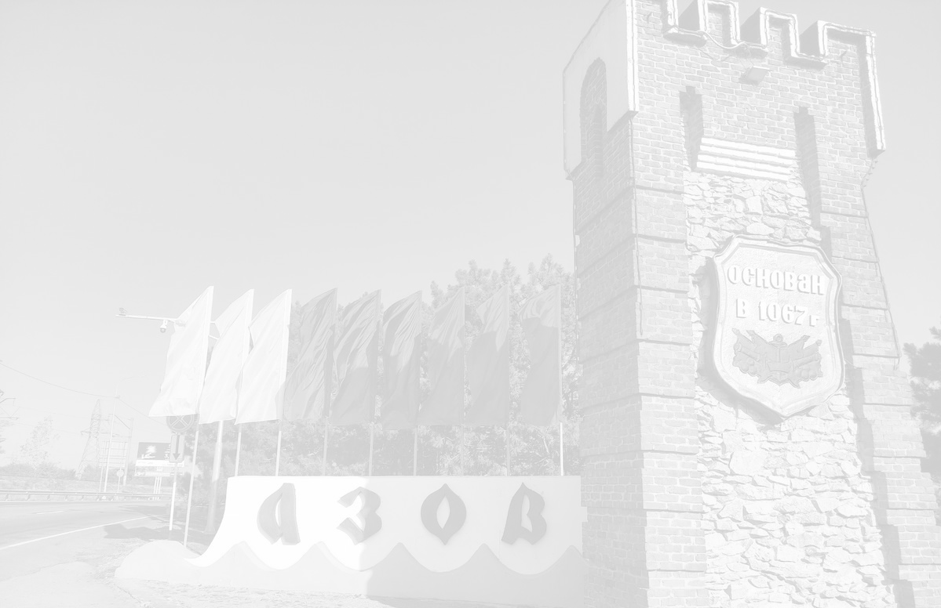
ДИЗАЙН-КОД
Правила размещения и оформления нестационарных торговых объектов на территории города Азова

КОНЦЕПЦИЯ РАЗВИТИЯ НТО

Концепция к внешнему виду и архитектурному решению нестационарных торговых объектов на территории муниципального образования “город Азов”, Ростовской области разработана в целях установления единых требований к внешнему виду и архитектурному решению нестационарных торговых объектов и обеспечения формирования единого облика

Размещение и внешний вид НТО должны соответствовать:
-требованиям настоящего Дизайн-кода;
-правилам благоустройства и санитарного содержания территории муниципального образования «Город Азов»;
-схемам размещения нестационарных торговых объектов, утвержденным Администрацией города Азова;
-действующим санитарно-эпидемиологическим, экологическим, противопожарным нормам и правилам;
-требованиям государственной охраны объектов культурного наследия

Типы нестационарных торговых объектов

01 | 02 | 03
КИОСК | ТОРГОВЫЙ ПАВИЛЬОН | ТОРГОВО-ОСТАНОВОЧНЫЙ КОМПЛЕКС
04 |   05
ТОРГОВАЯ ПАЛАТКА | ТОРГОВАЯ ТЕЛЕЖКА | 

Типы нестационарных торговых объектов

06 | 07 | 08
БАХЧЕВОЙ РАЗВАЛ | ЁЛОЧНЫЙ БАЗАР | ТОРГОВЫЙ АВТОМАТ (ВЕНДИНГОВЫЙ АВТОМАТ)
09 | 10 | 11
АВТОЦИСТЕРНА | АВТОМАГАЗИН (ТОРГОВЫЙ АВТОФУРГОН, АВТОЛАВКА) | ЯРМАРКА

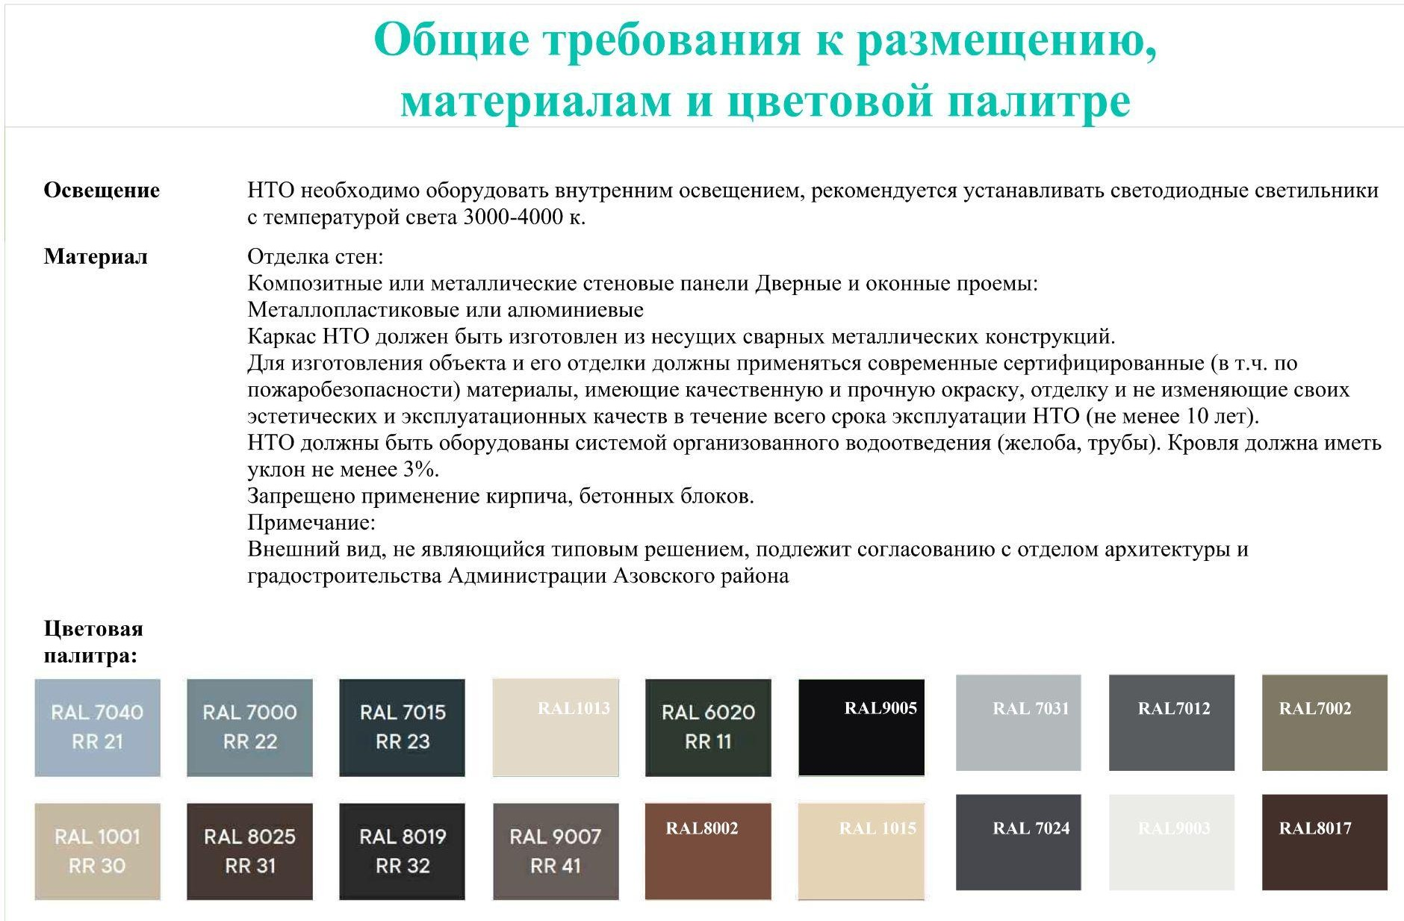

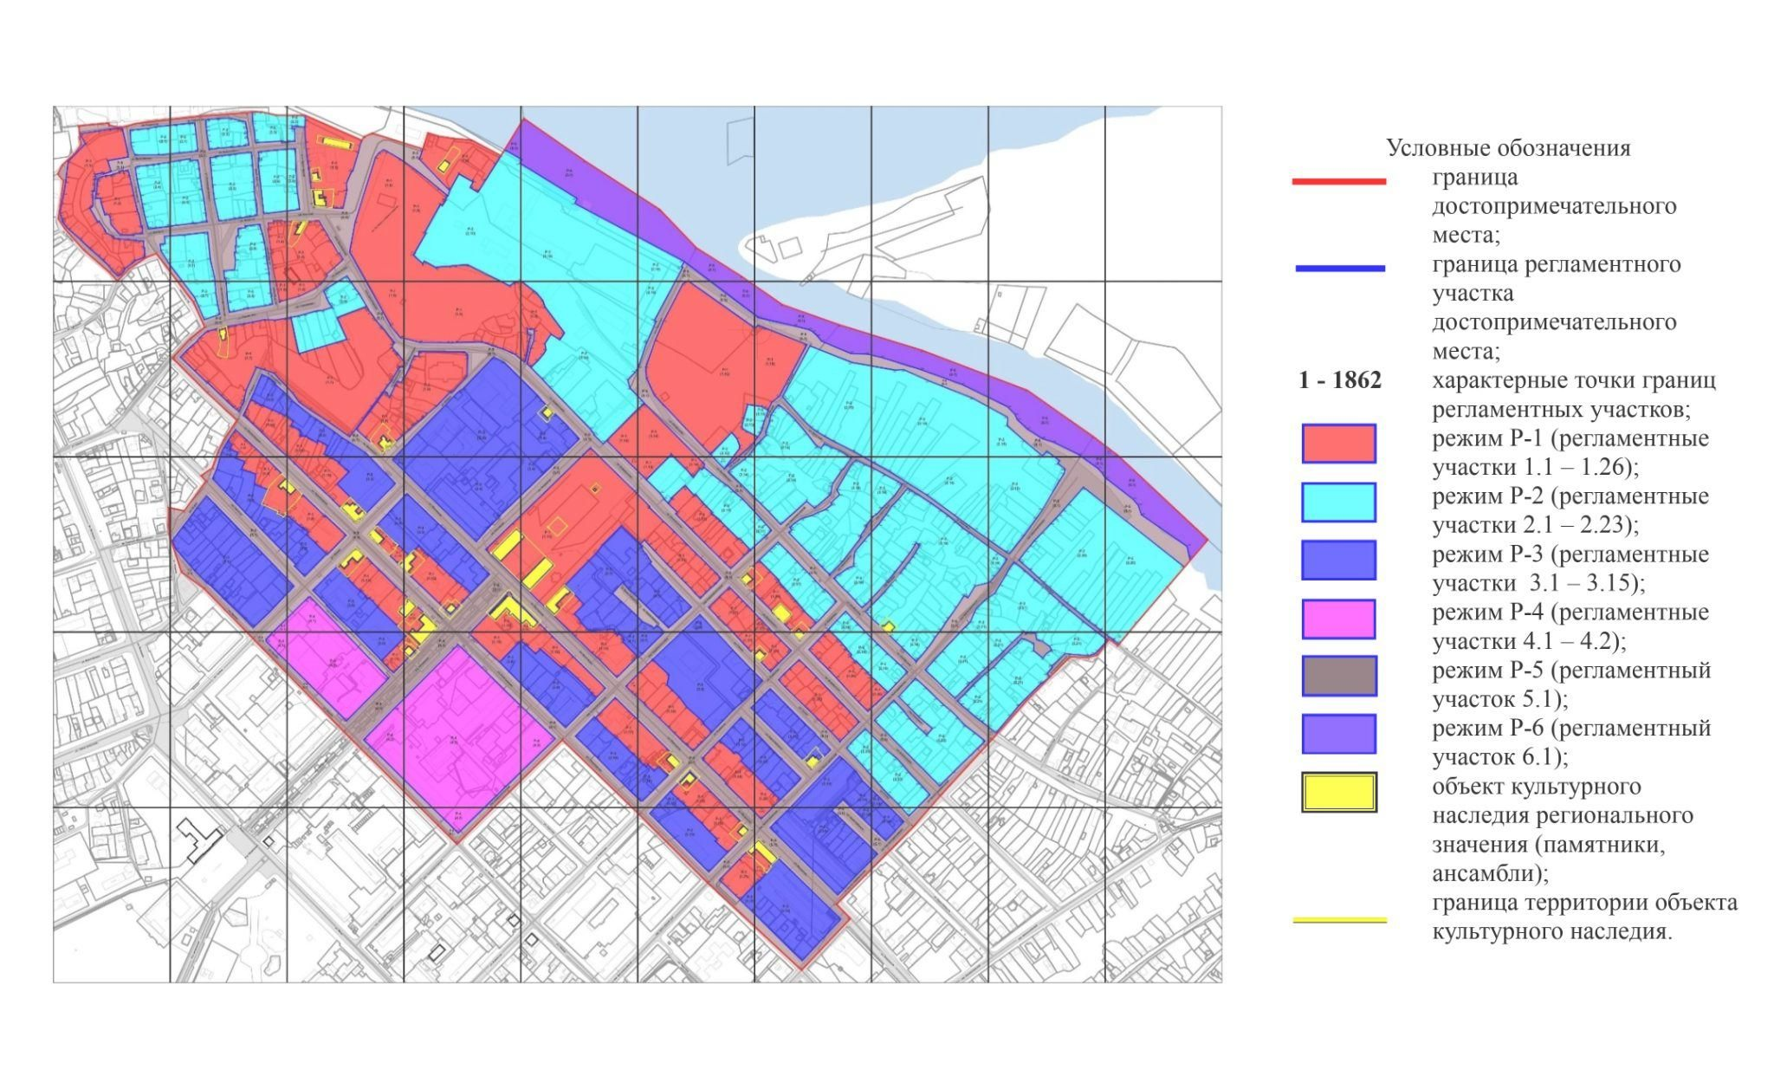
Карта (схема) требований к осуществлению деятельности и градостроительным регламентам в границах территории достопримечательного места

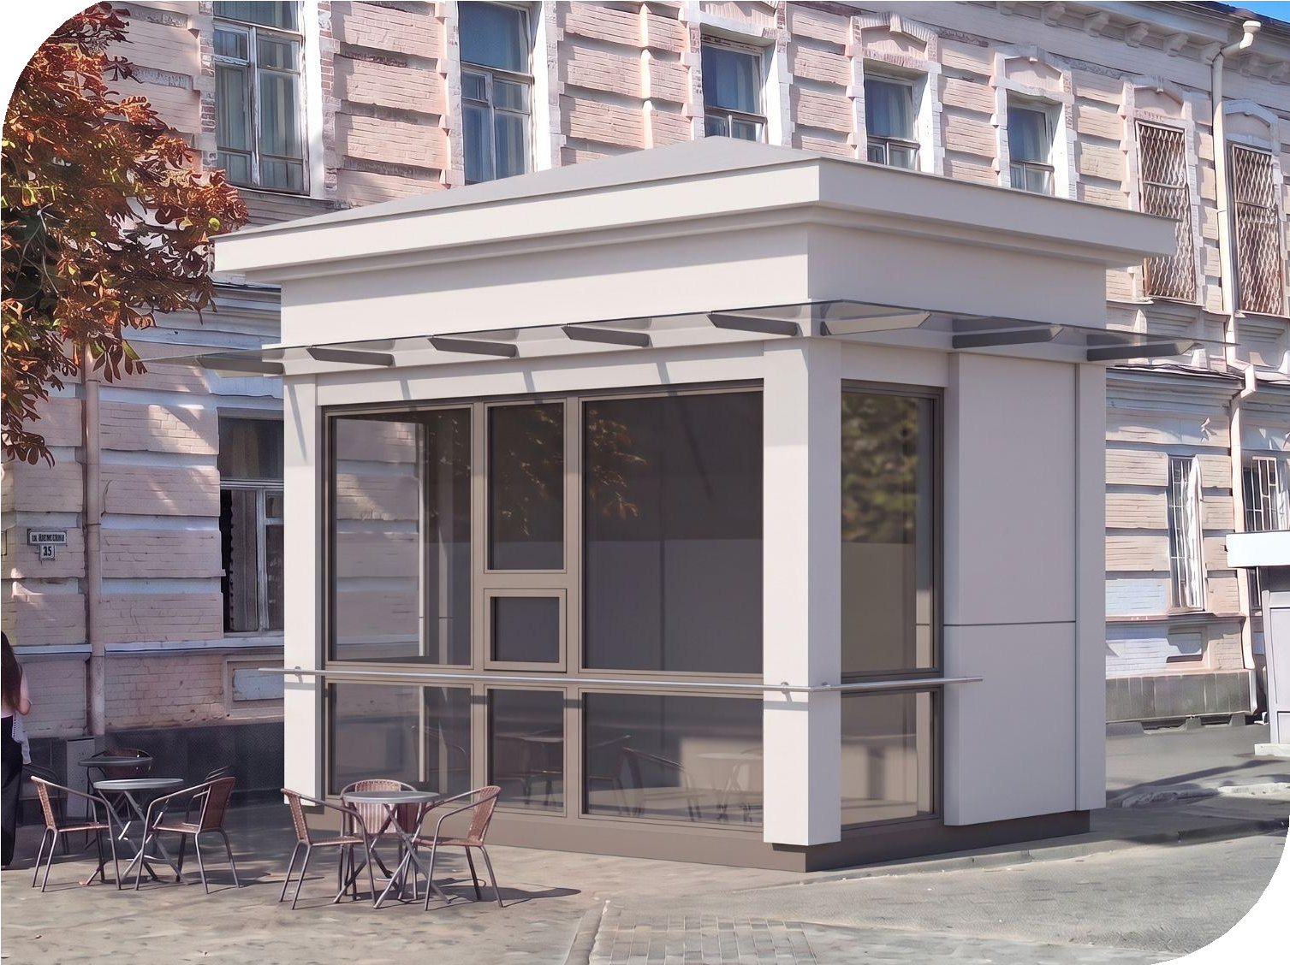
01 КИОСК


Требования к внешнему облику типовых архитектурных решений

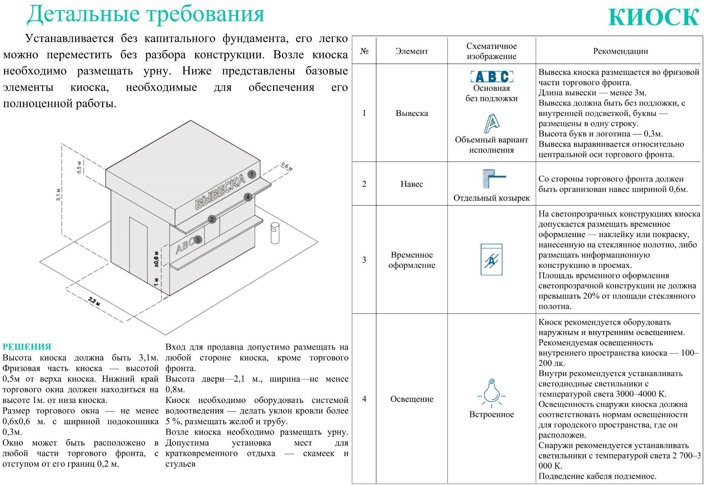

Требования к внешнему облику типовых
архитектурных решений в границах территории достопримечательного места

Тип 1 Тип 2 Тип 3
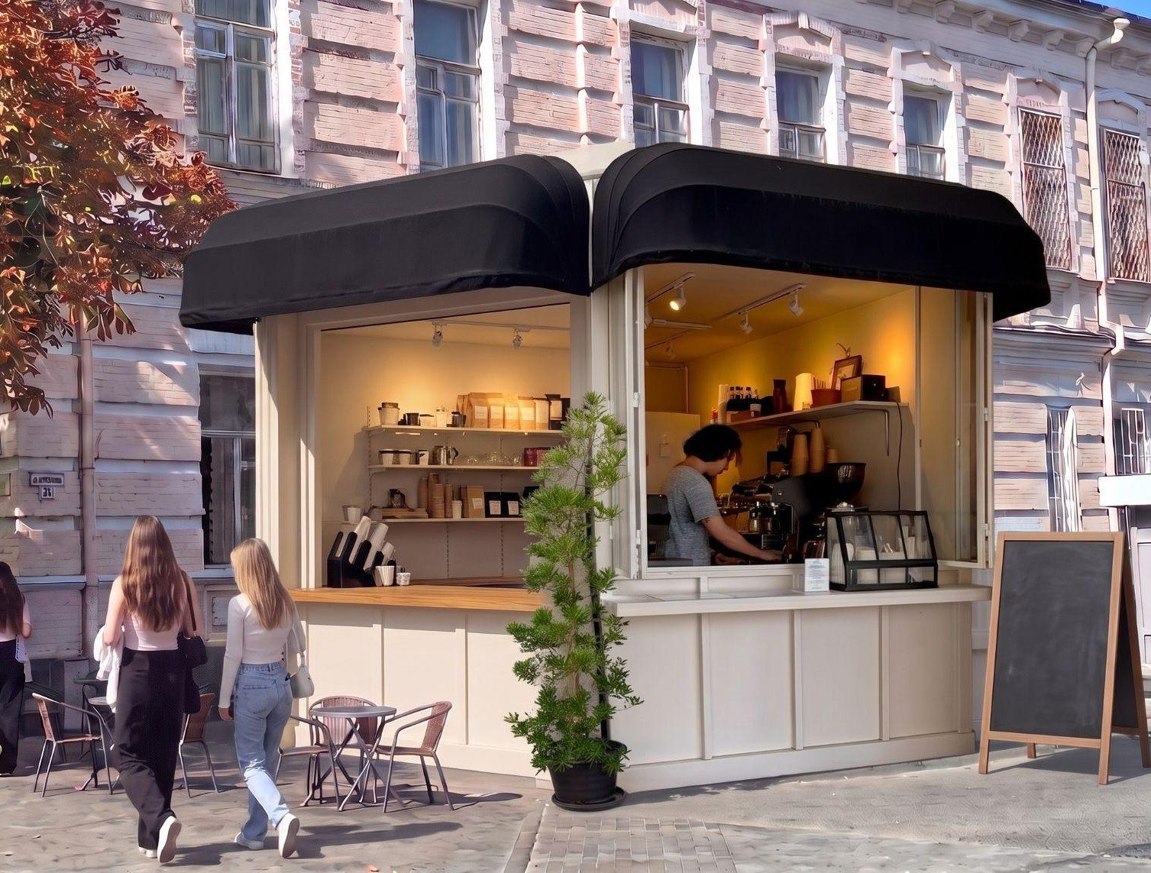
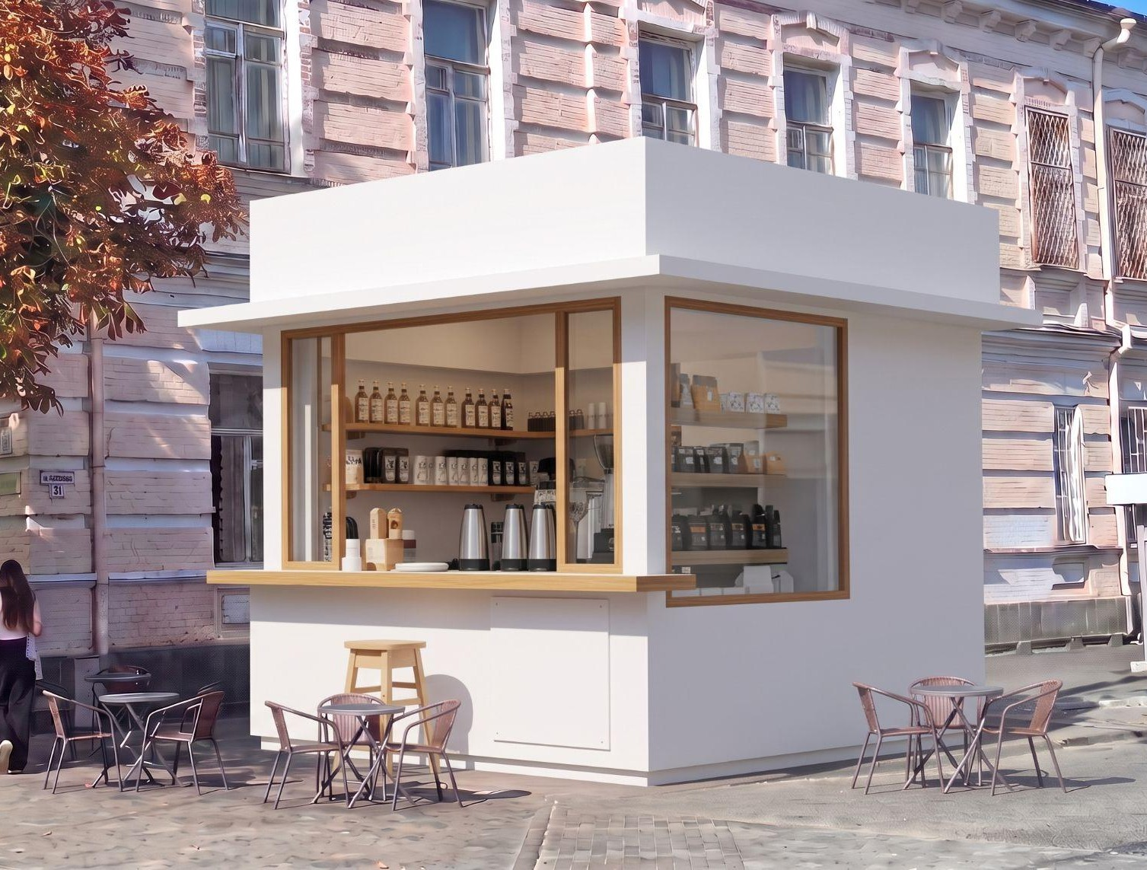
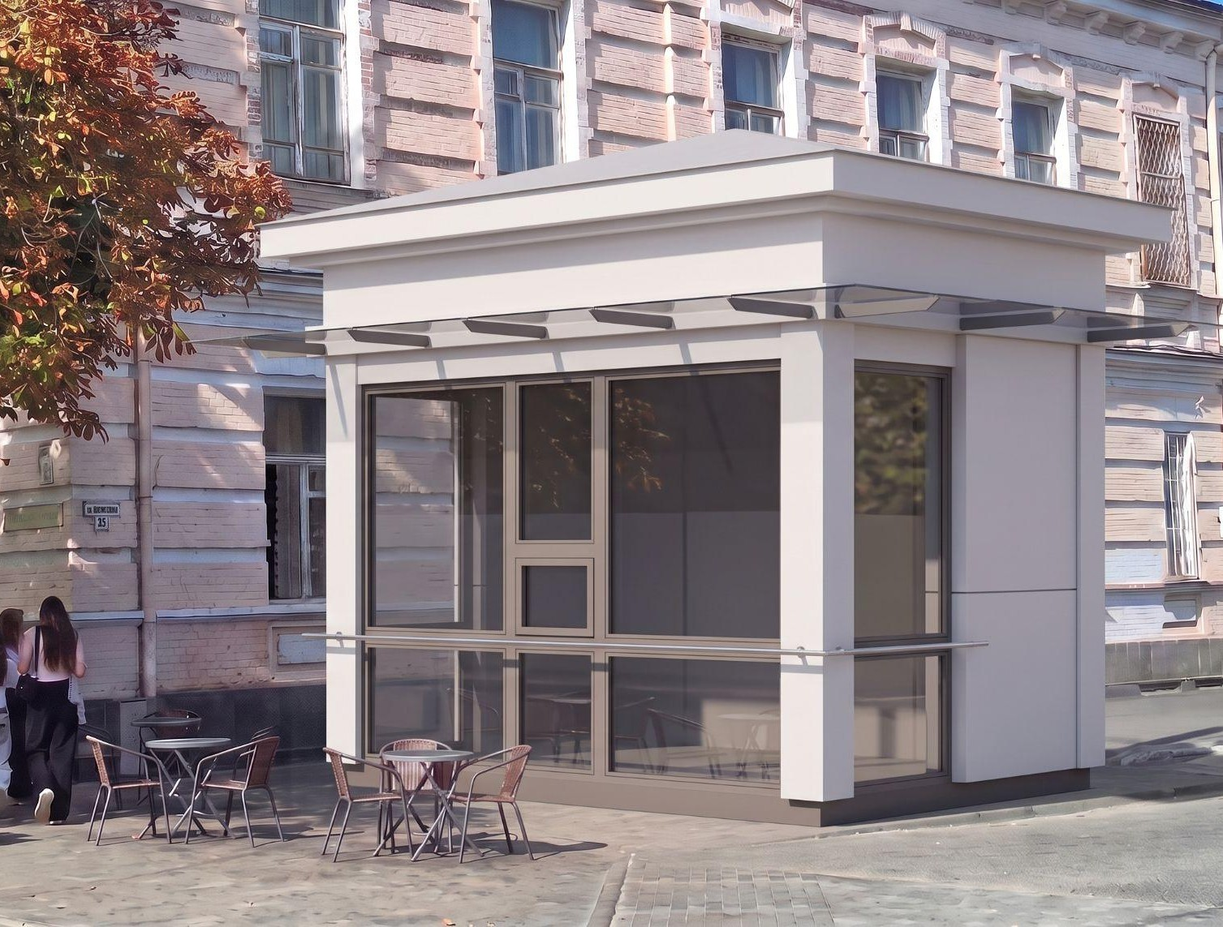

Требования к внешнему облику типовых
архитектурных решений вне границ территории достопримечательного места

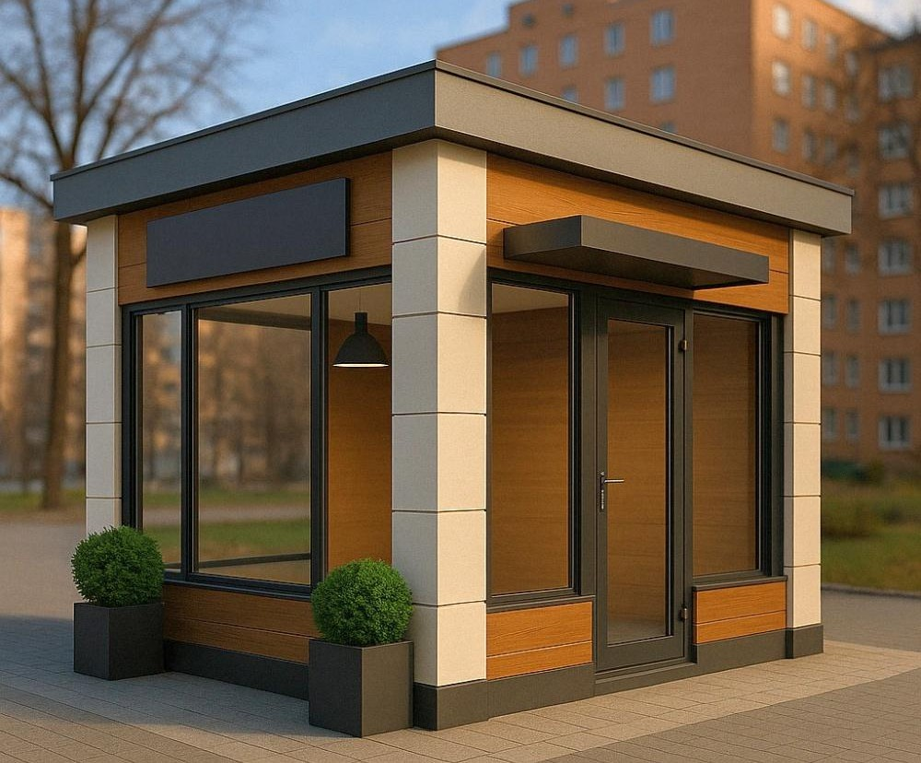
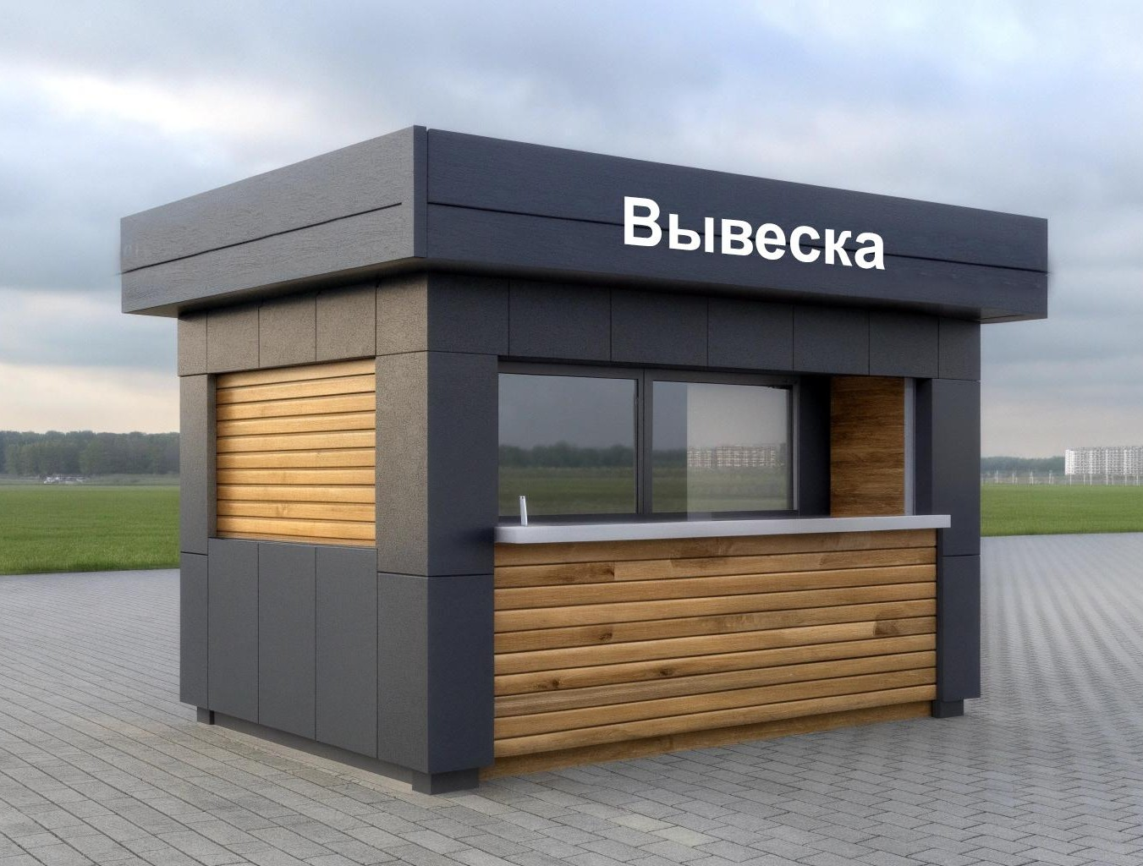
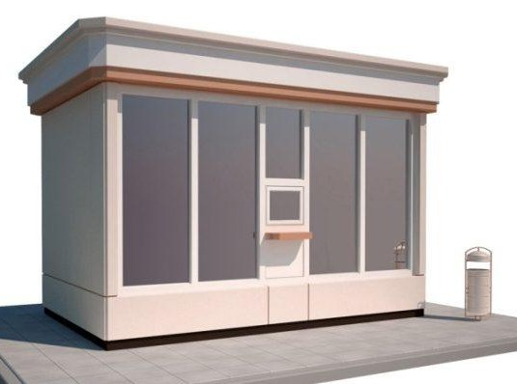
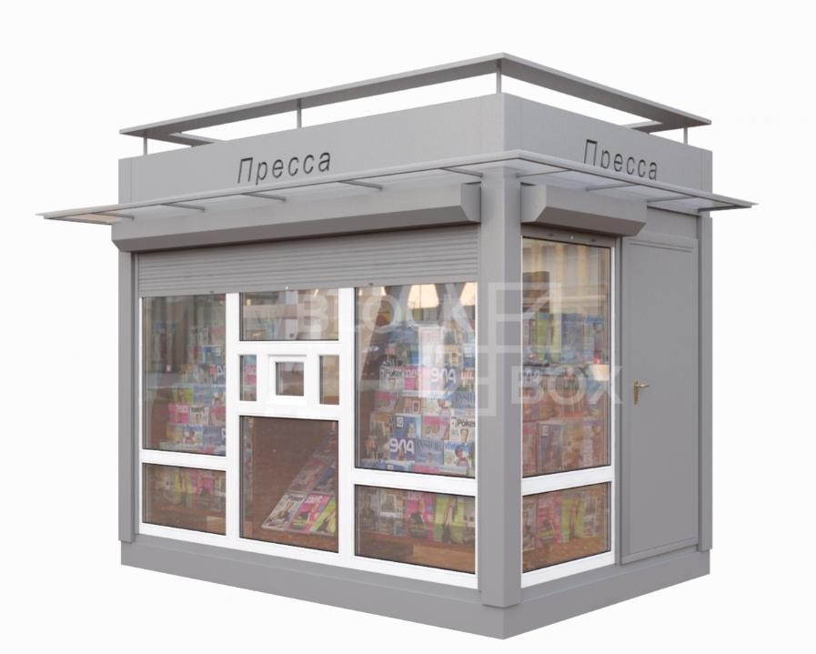
Тип 1 Тип 2 Тип 3
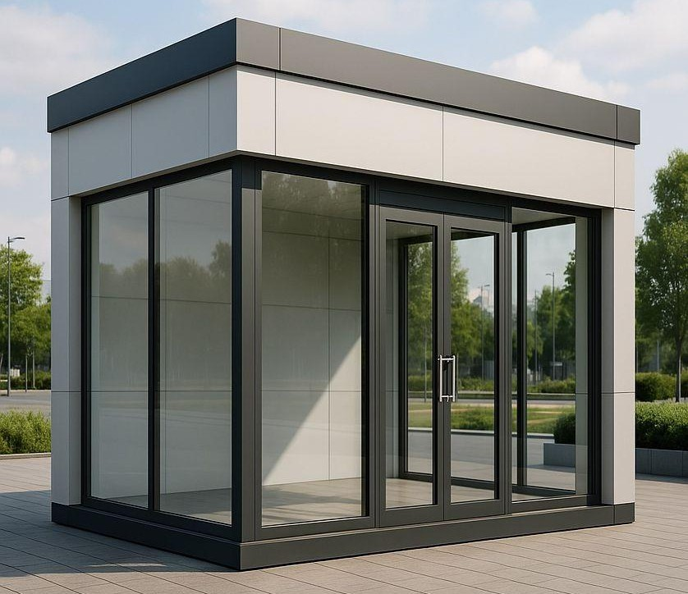

Тип 4 Тип 5 Тип 6

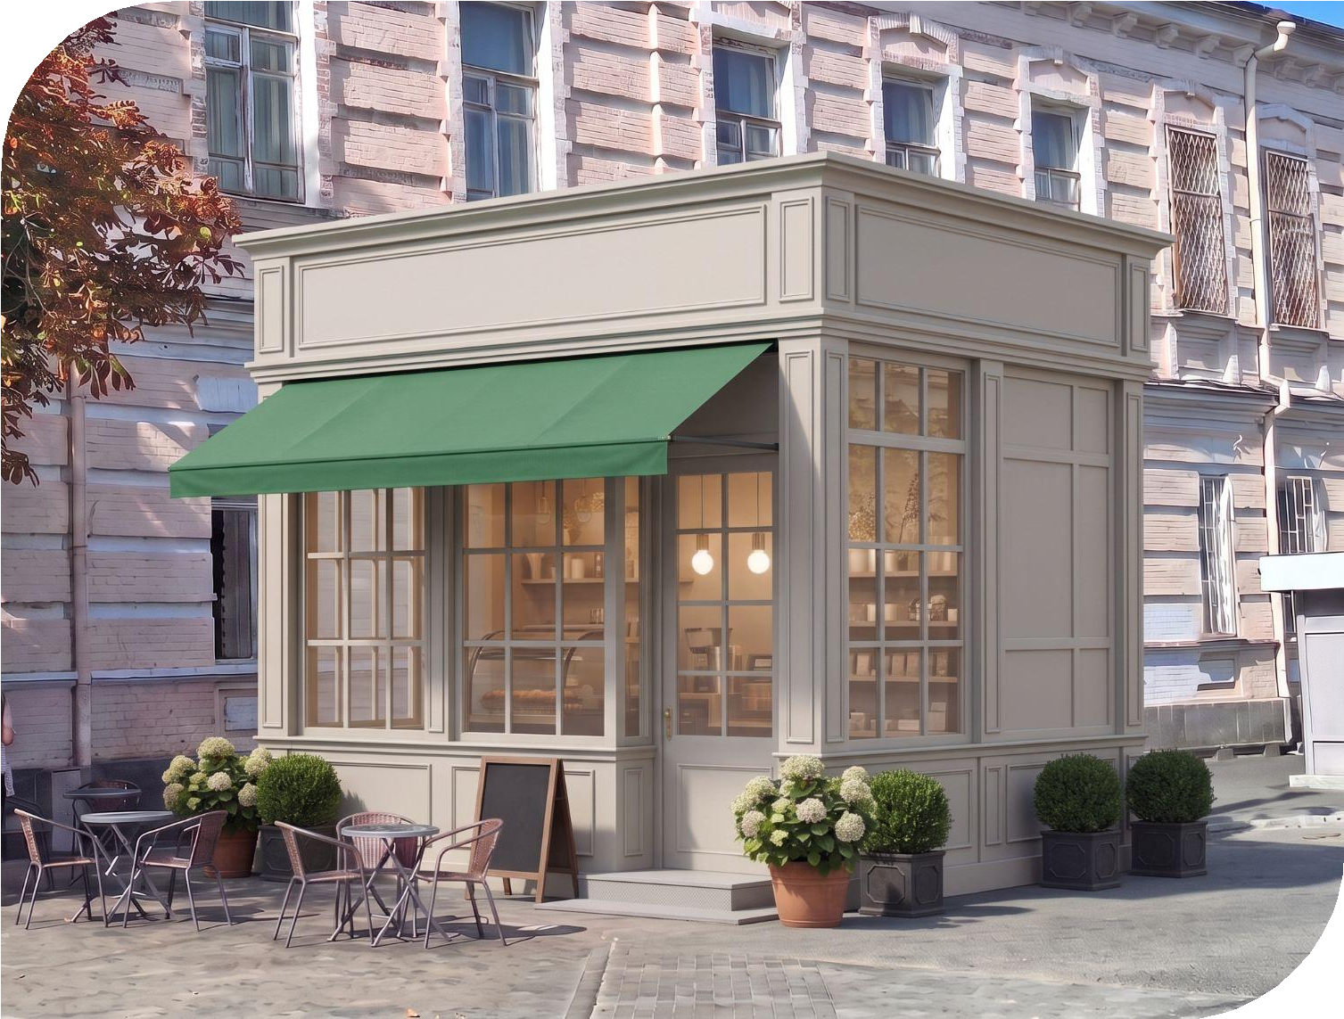
02 ТОРГОВЫЙ ПАВИЛЬОН

Требования к внешнему облику типовых архитектурных решений

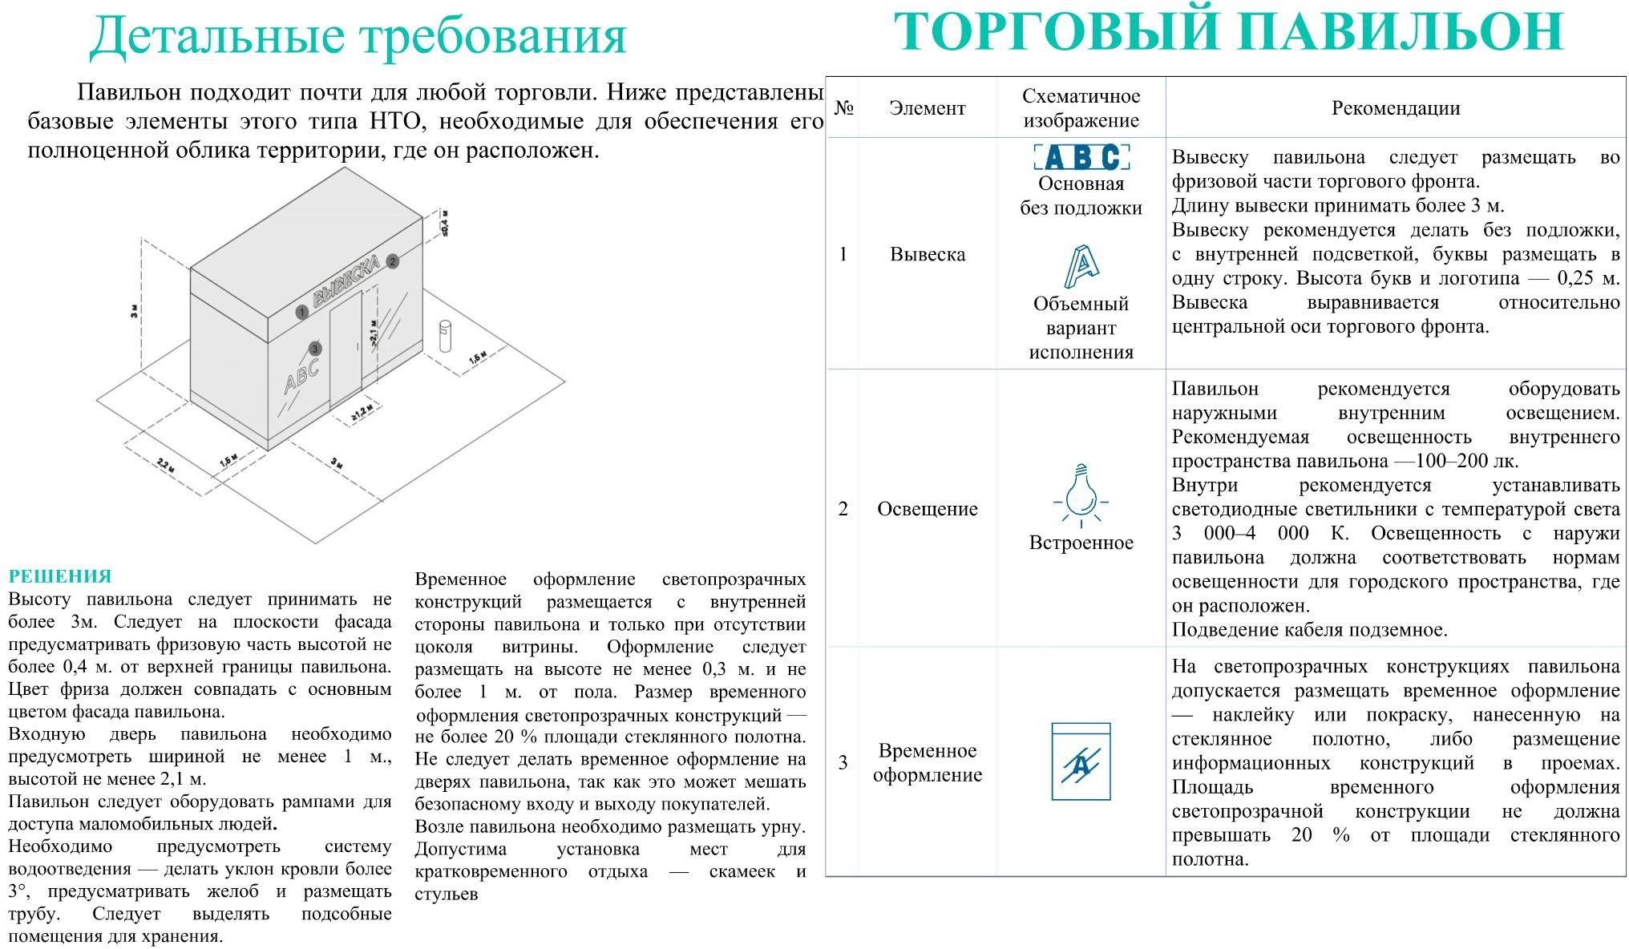

Требования к внешнему облику типовых
архитектурных решений в границах территории достопримечательного места

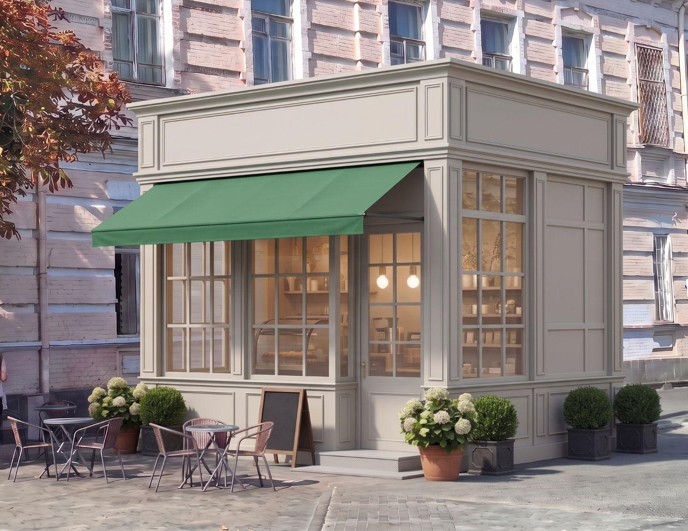
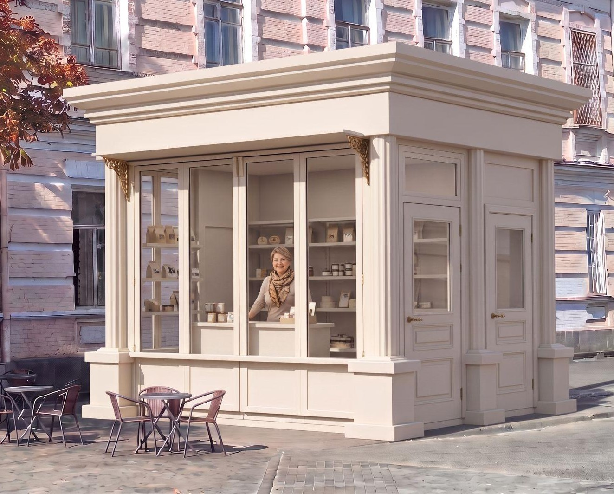
Тип 1 Тип 2

Требования к внешнему облику типовых
архитектурных решений в границах территории достопримечательного места

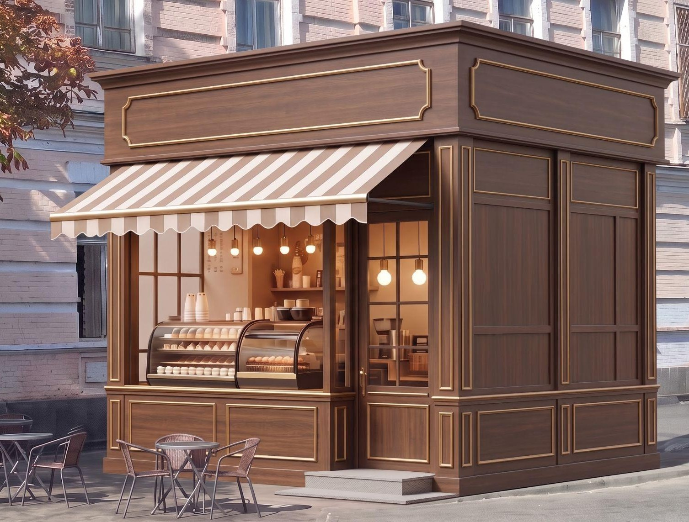
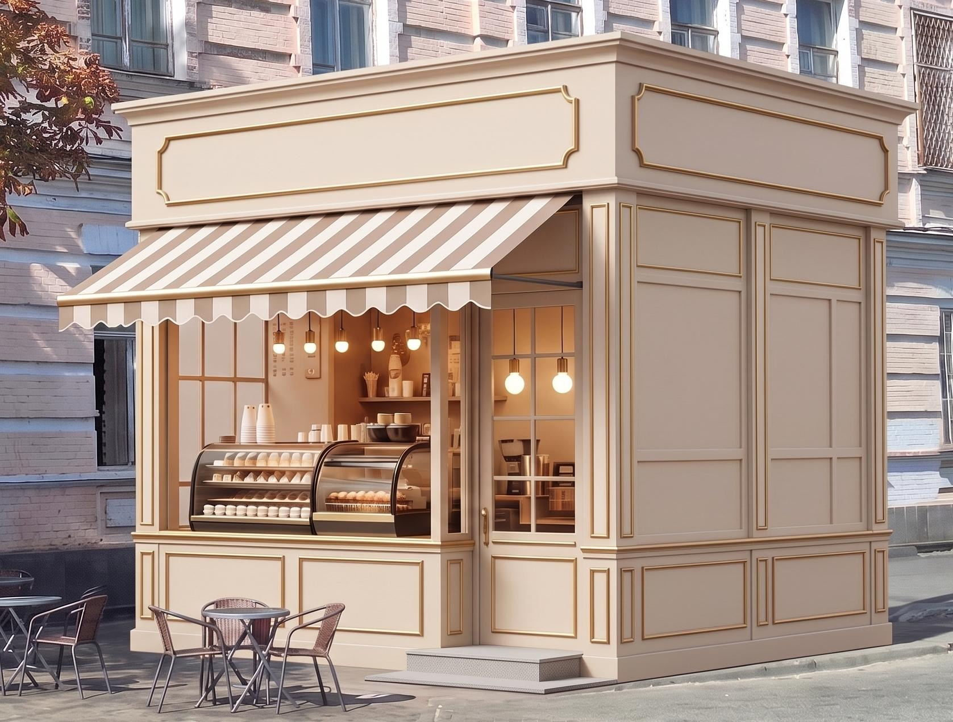
Тип 3 Тип 4

Требования к внешнему облику типовых
архитектурных решений вне границ территории достопримечательного места

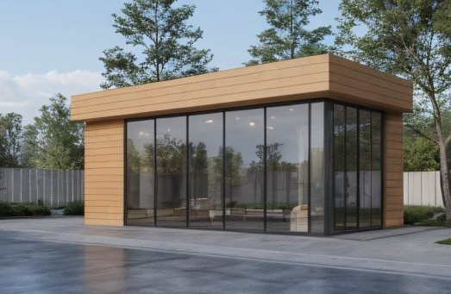
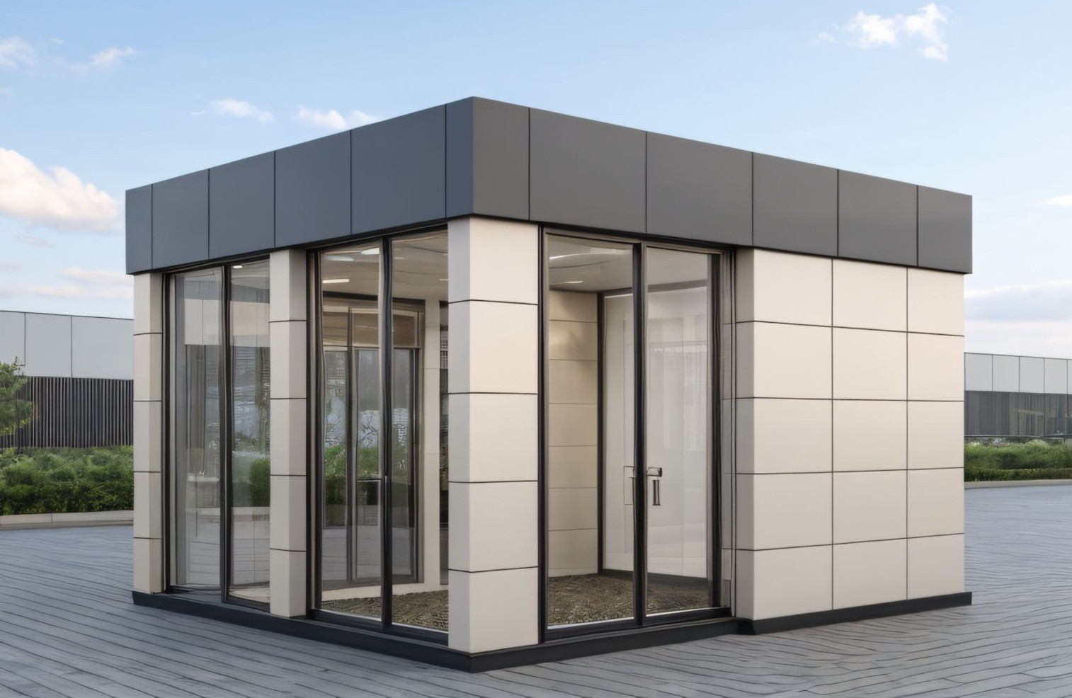
Тип 1 Тип 2

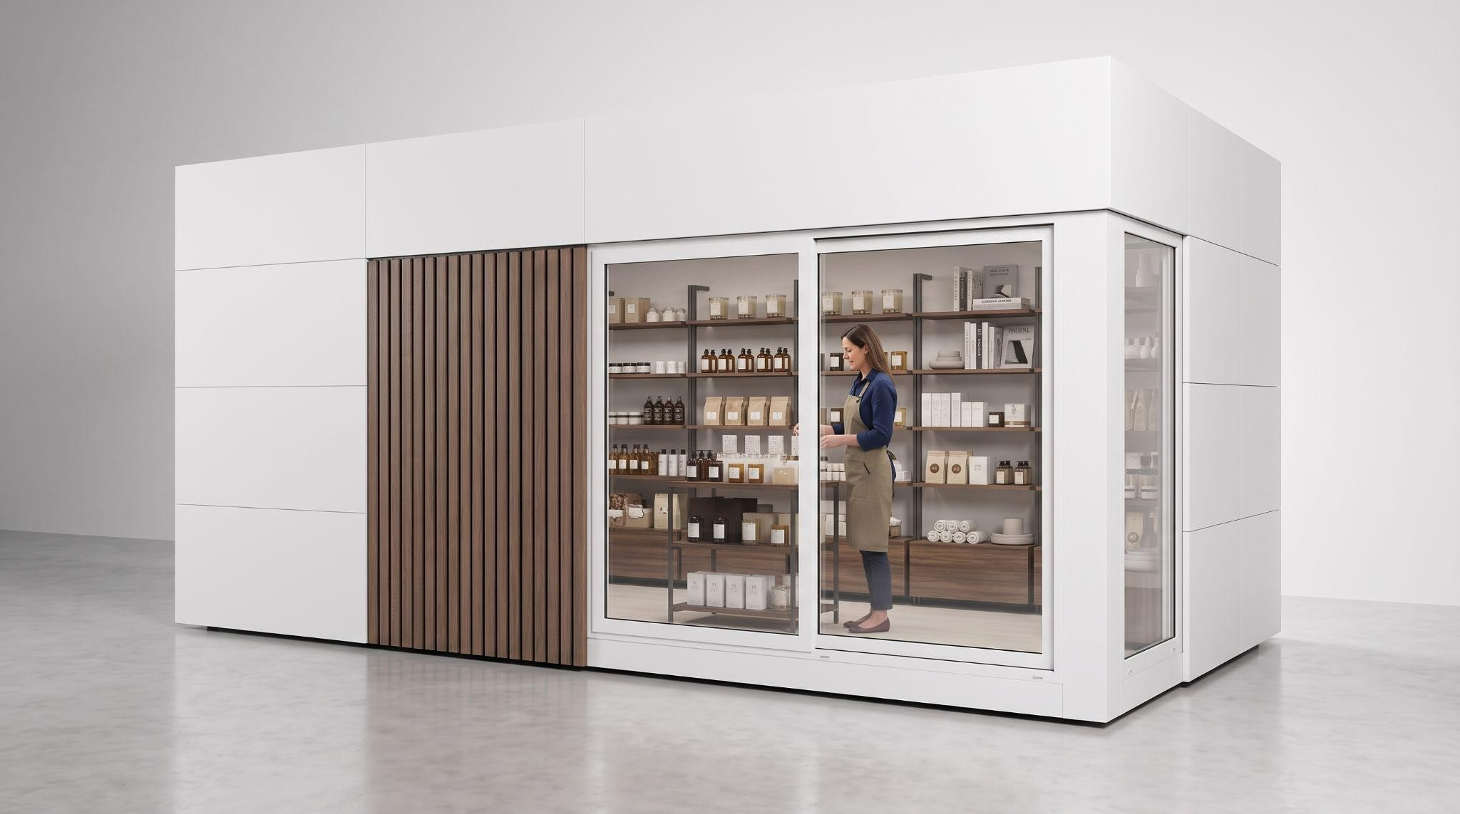
Тип 3 Тип 4
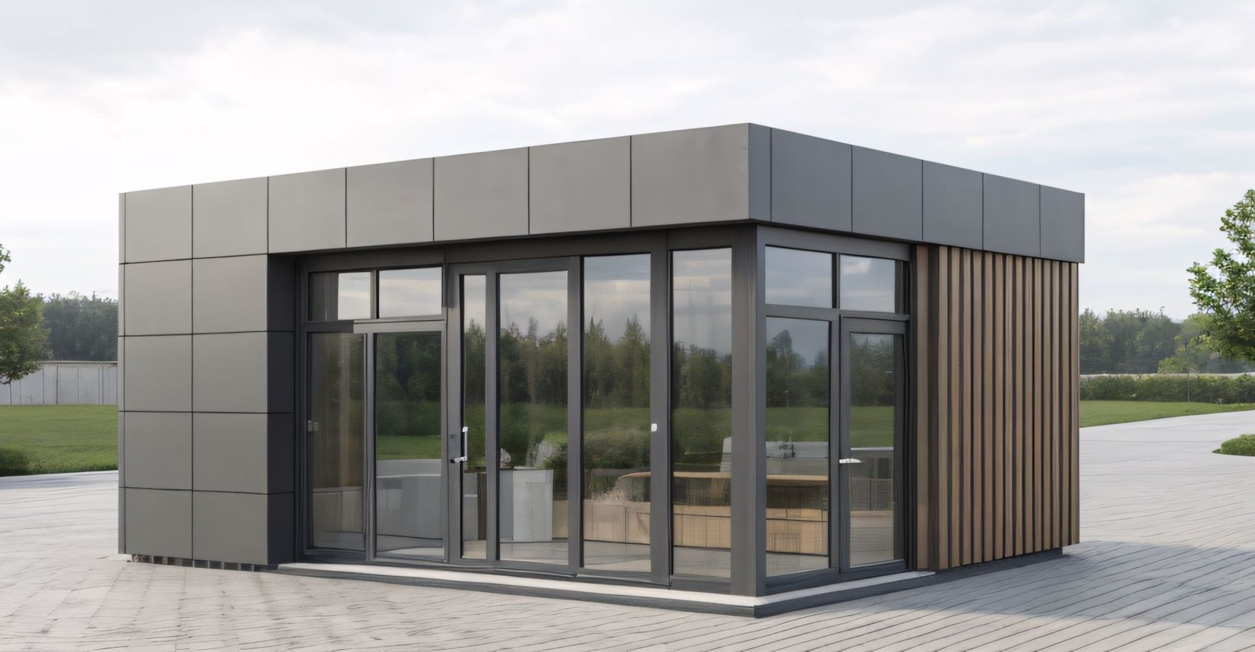

Требования к внешнему облику типовых
архитектурных решений вне границ территории достопримечательного места

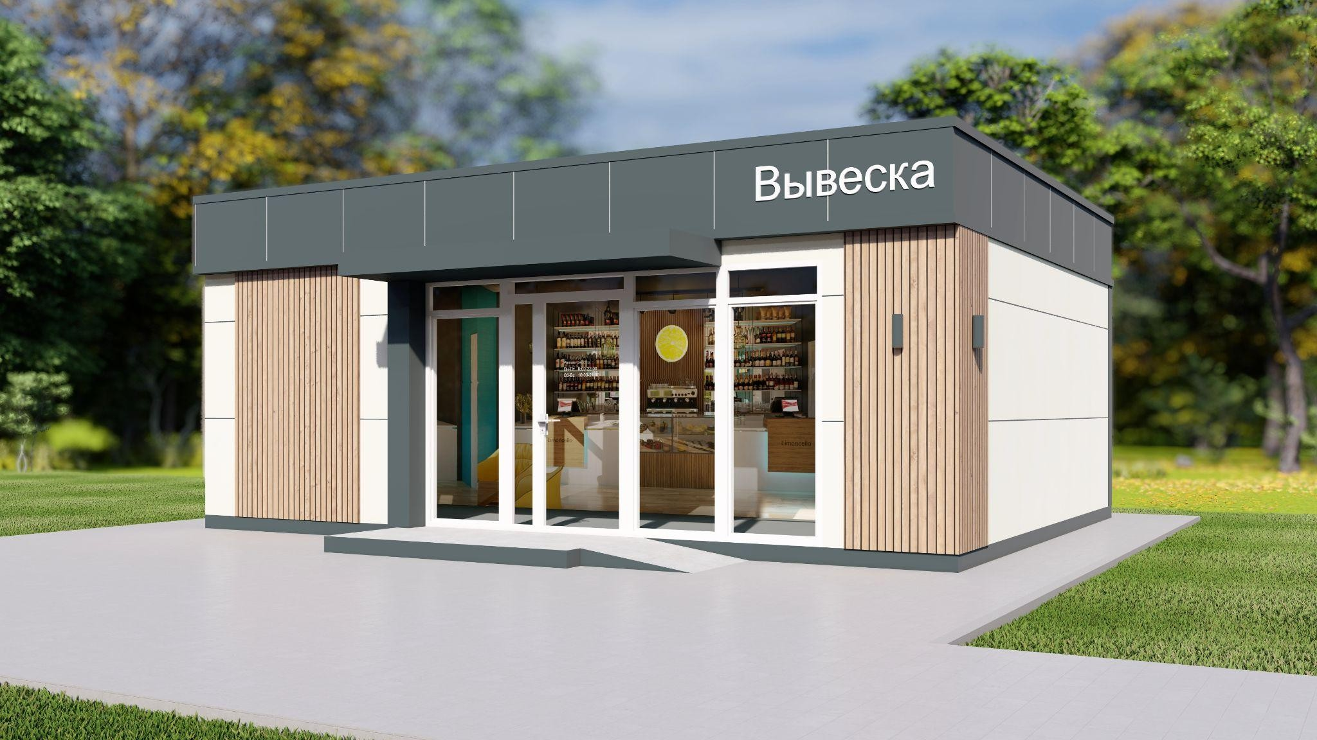
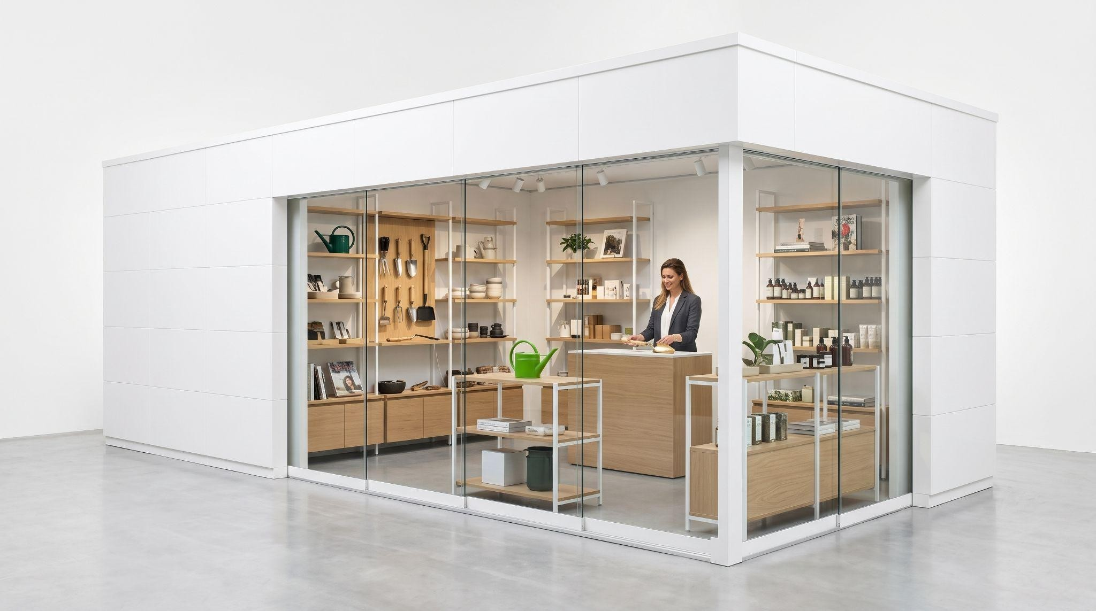
Тип 5 Тип 6

Тип 7 Тип 8
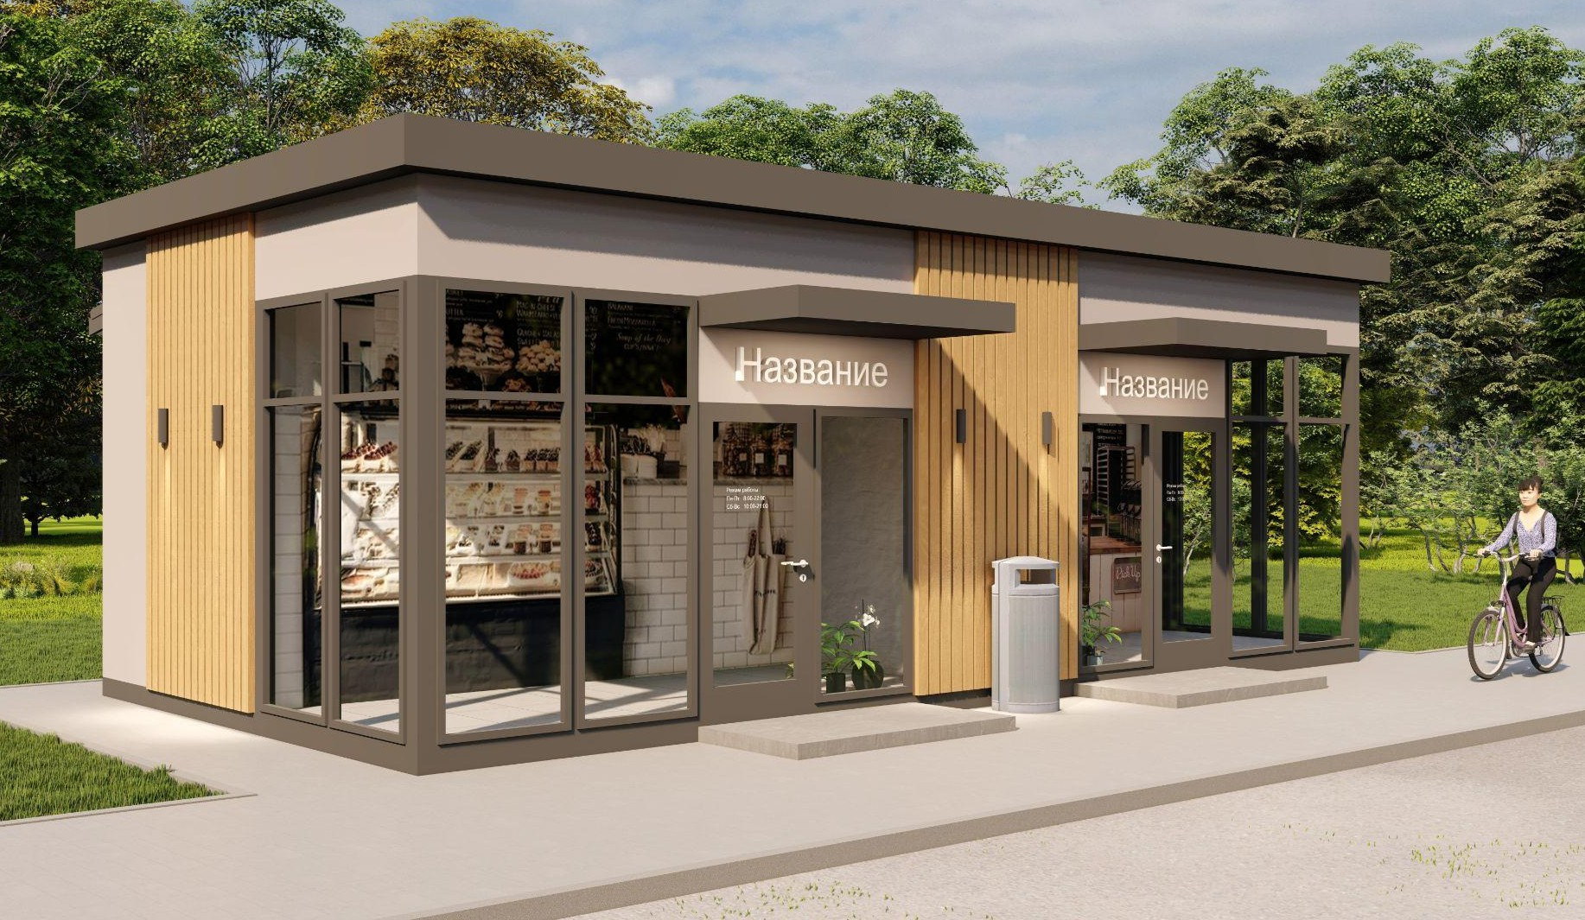
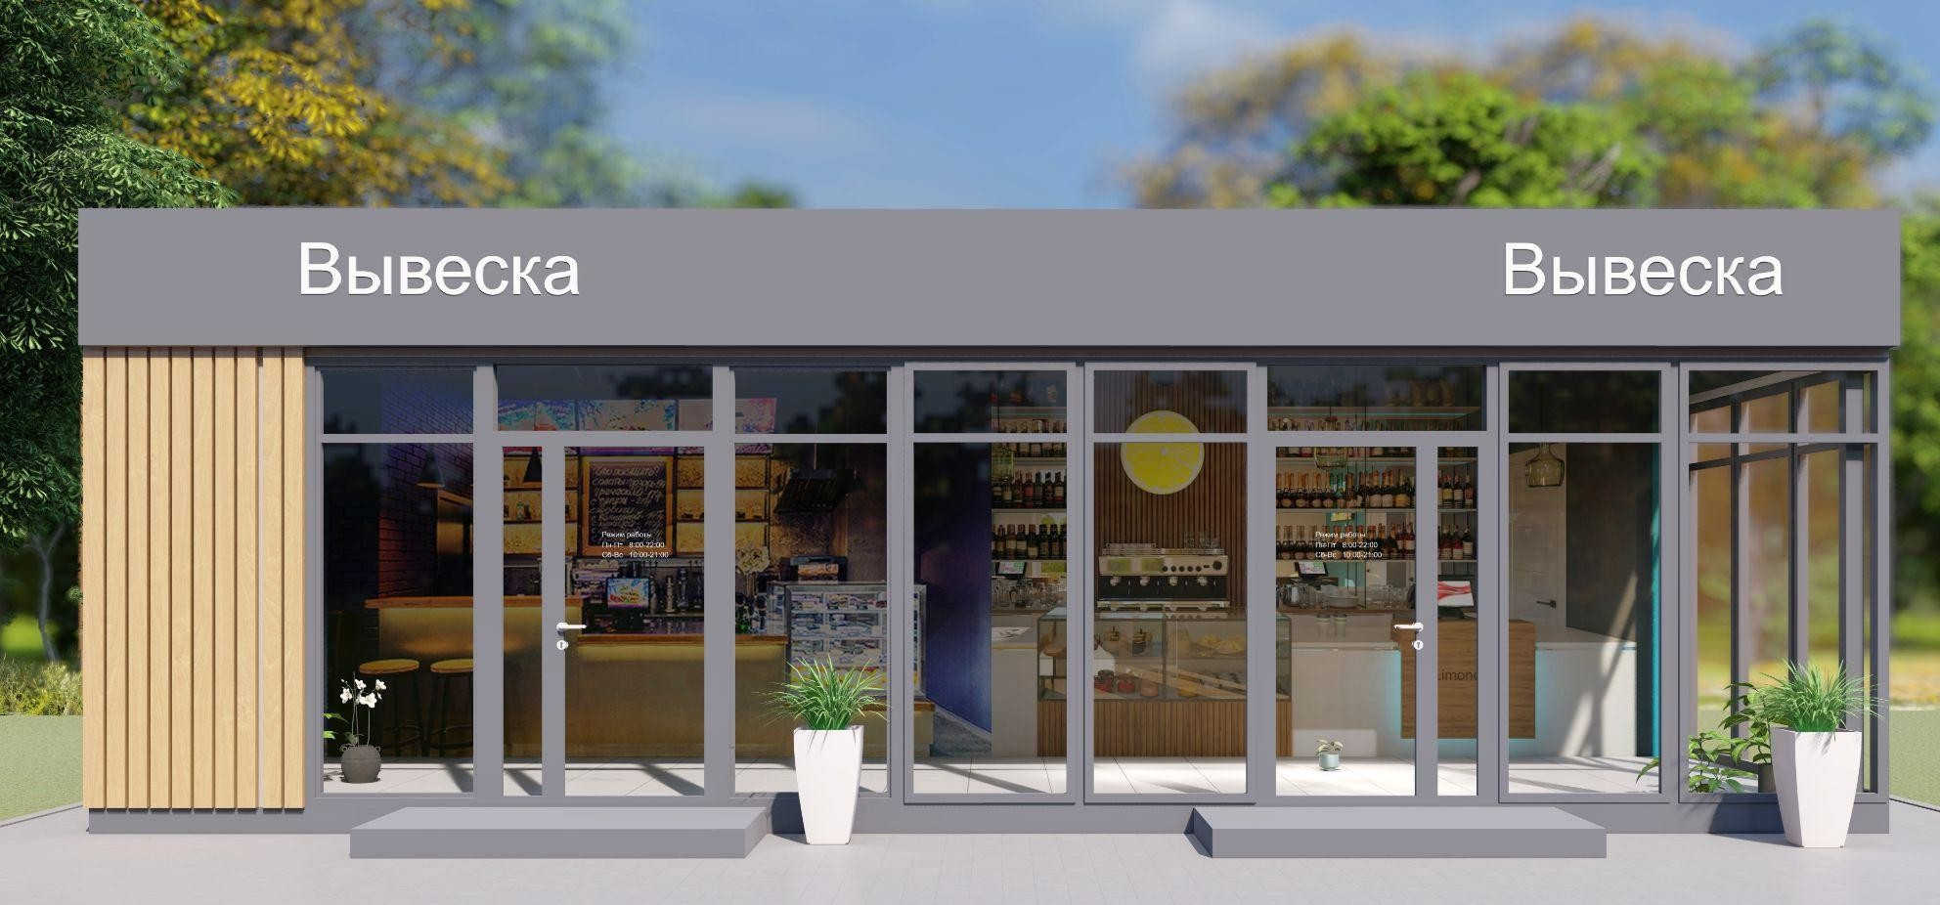

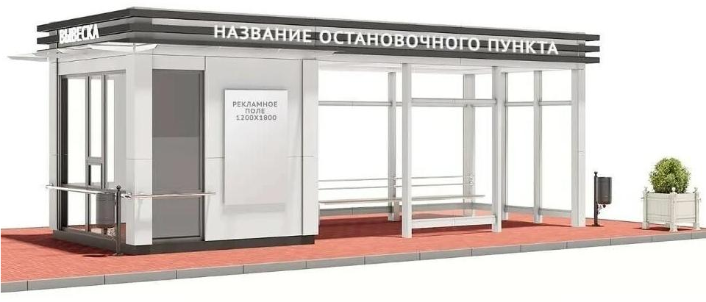
ТОРГОВО-ОСТАНОВОЧНЫЙ КОМПЛЕКС
Требования к внешнему облику типовых архитектурных решений

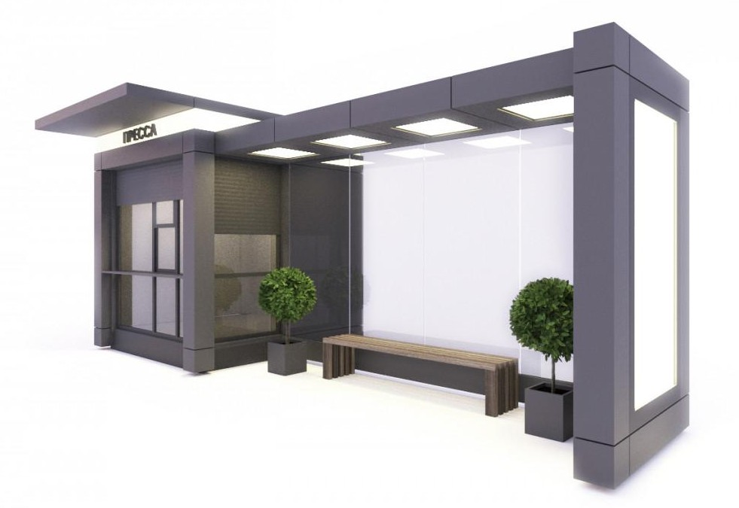
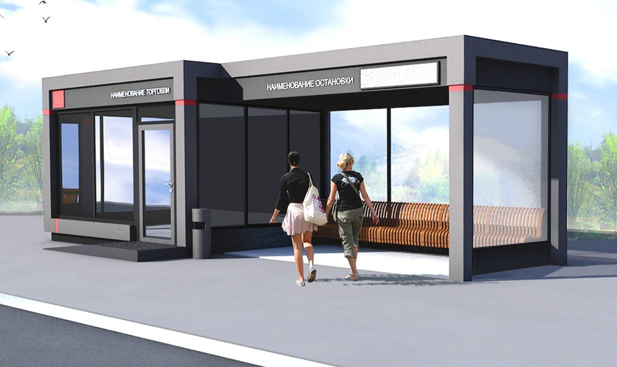
Тип 1 Тип 2
Тип 2
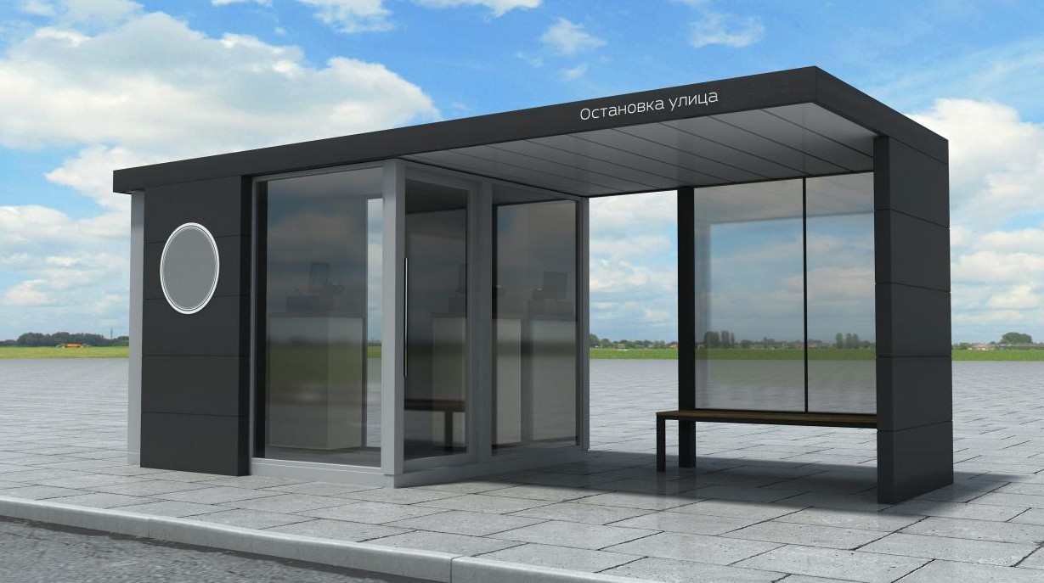
Тип 3

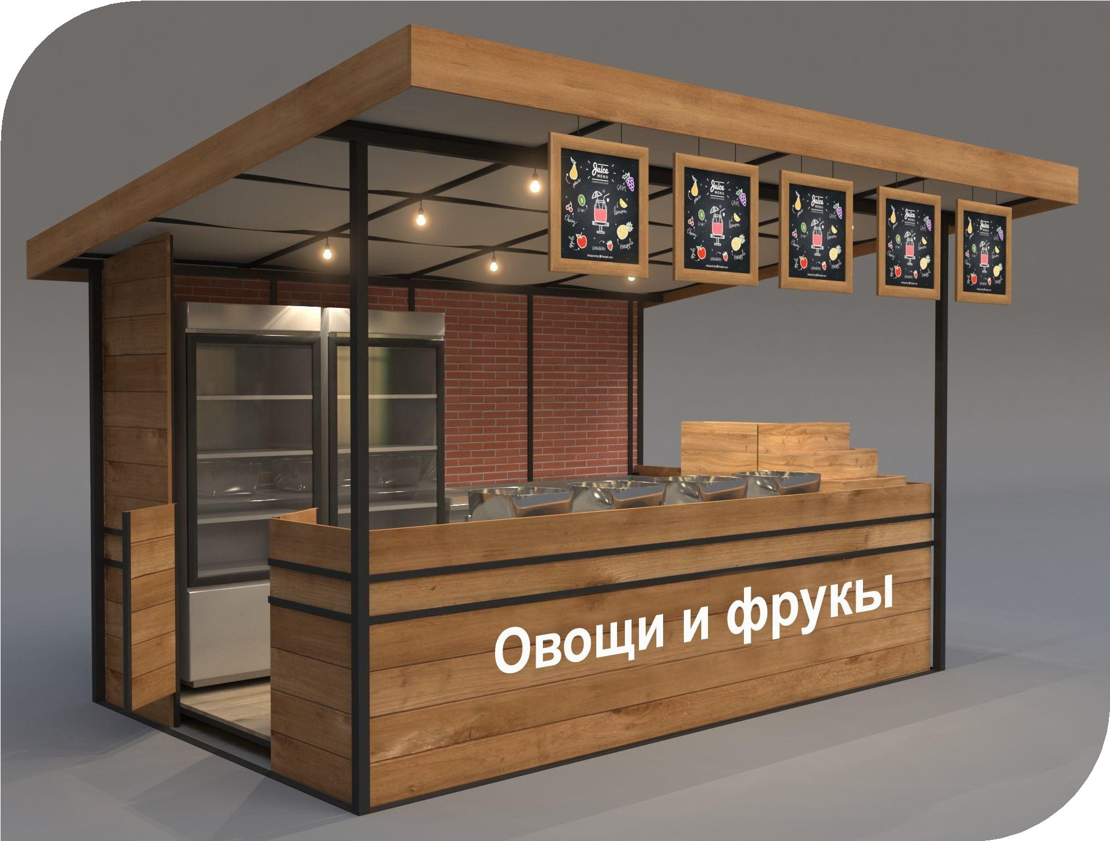
ТОРГОВАЯ ПАЛАТКА

Требования к внешнему облику типовых архитектурных решений

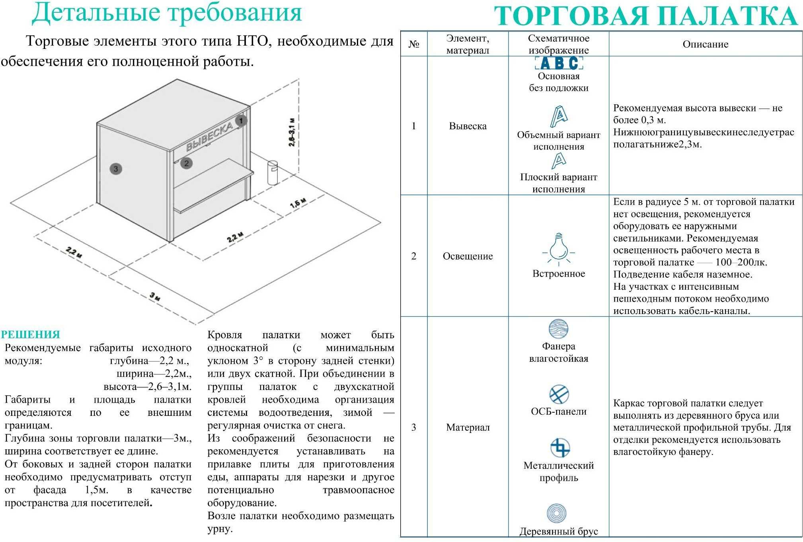

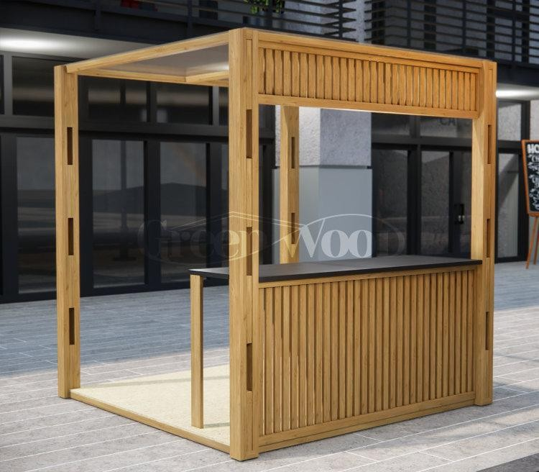
Тип 1 Тип 2 Тип 3
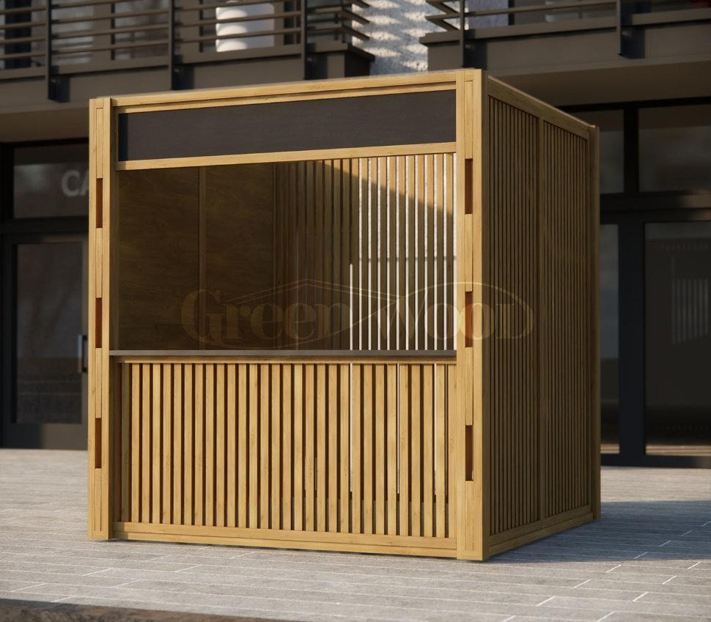
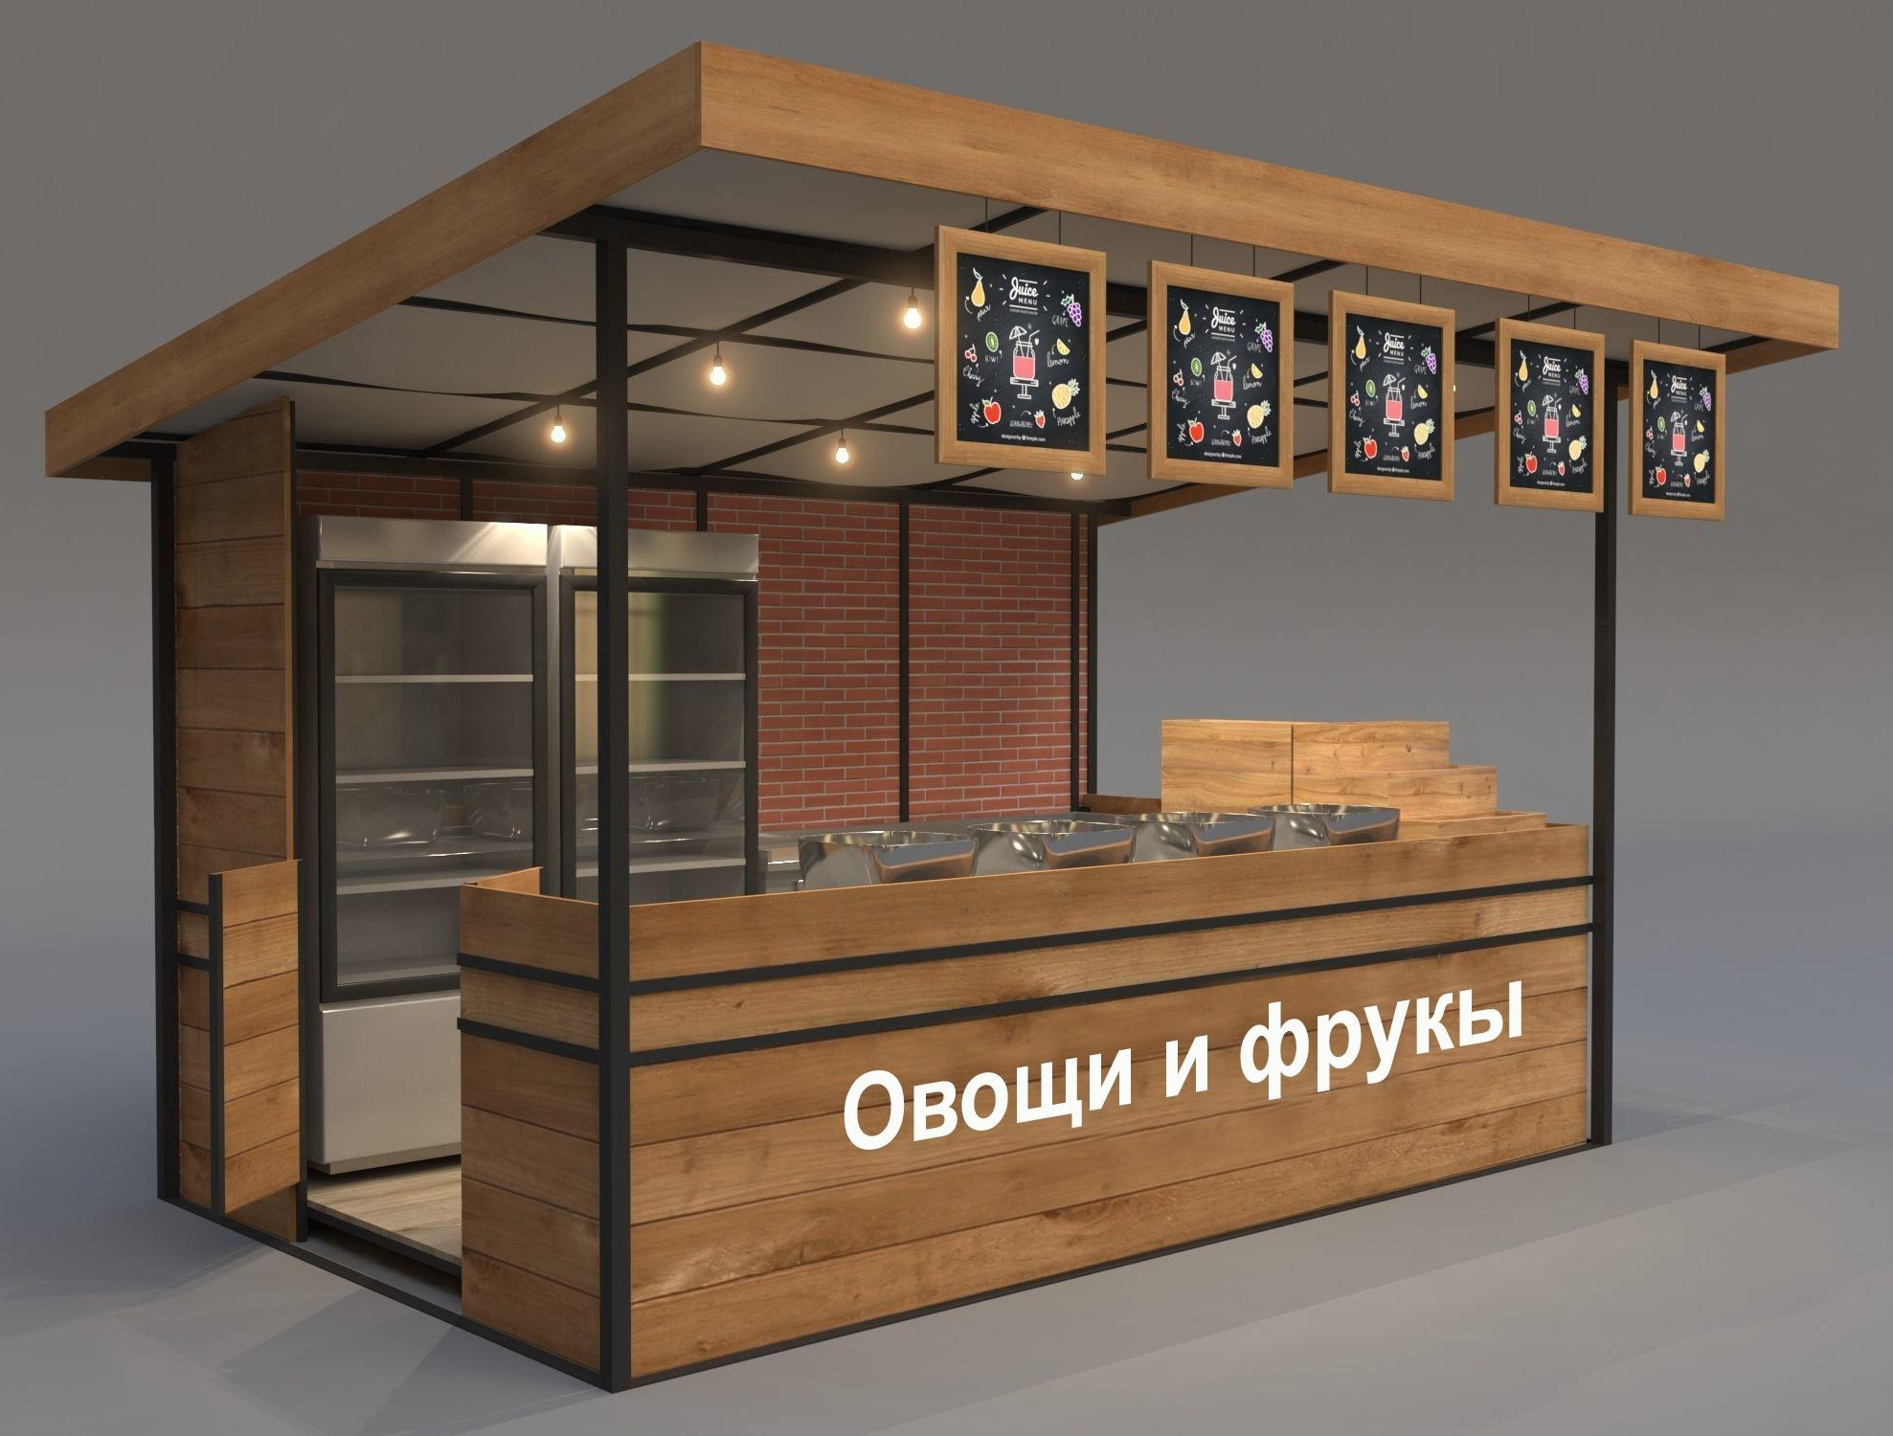
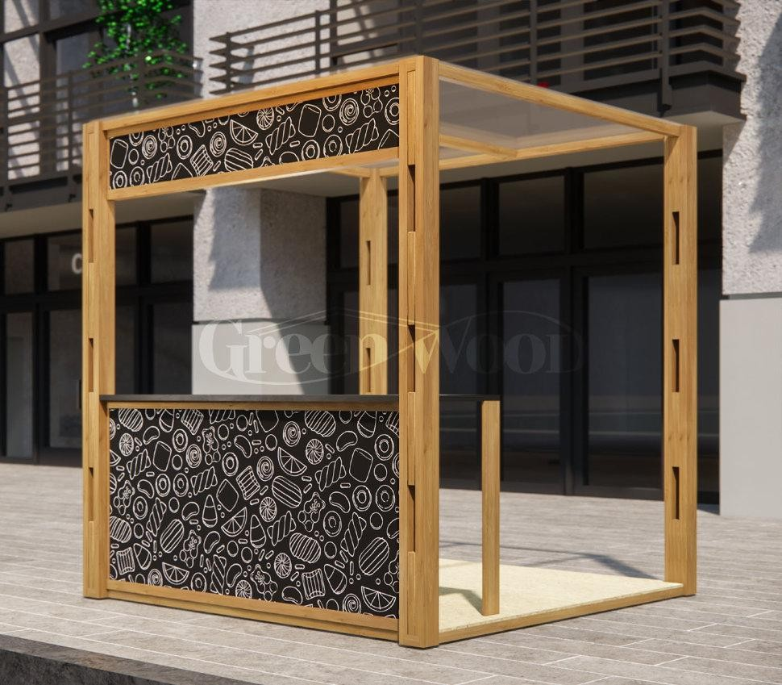

Тип 4 Тип 5 Тип 6
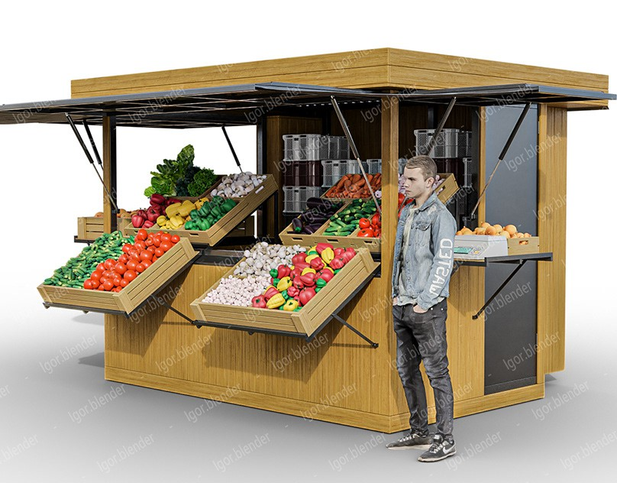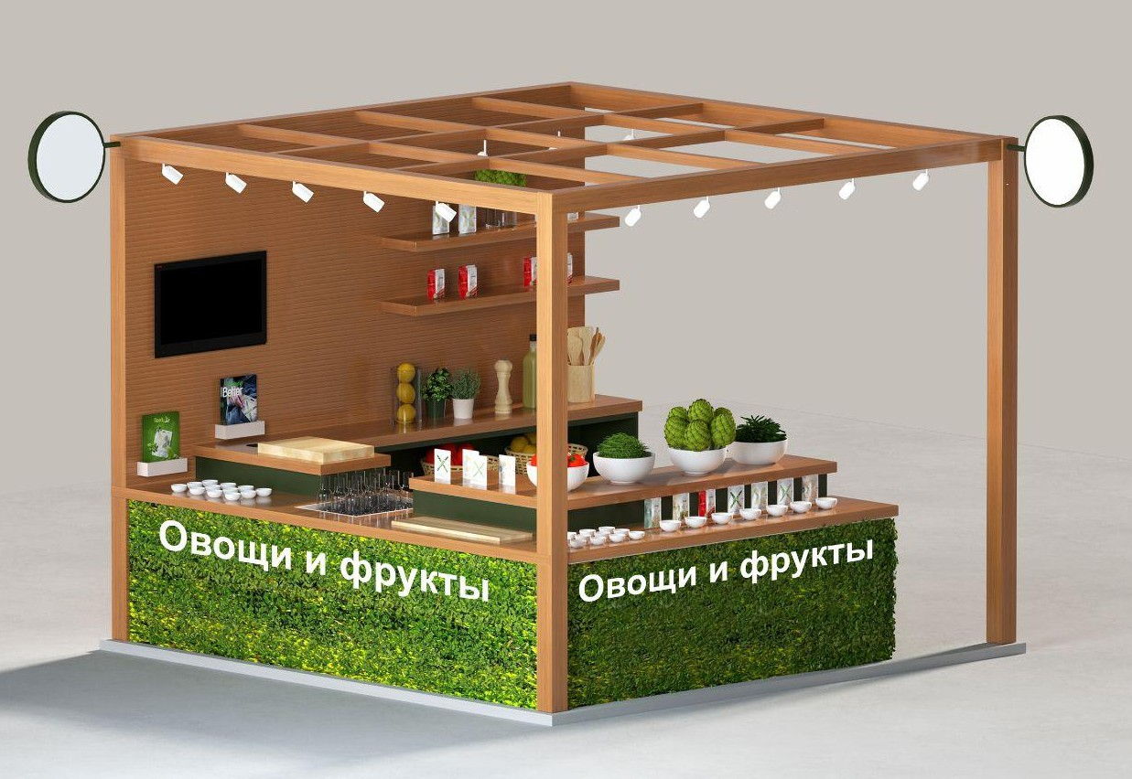

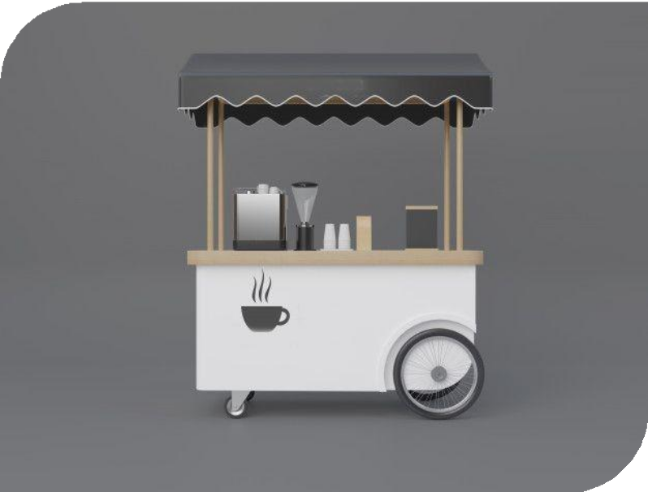
ТОРГОВАЯ ТЕЛЕЖКА

Требования к внешнему облику типовых архитектурных решений

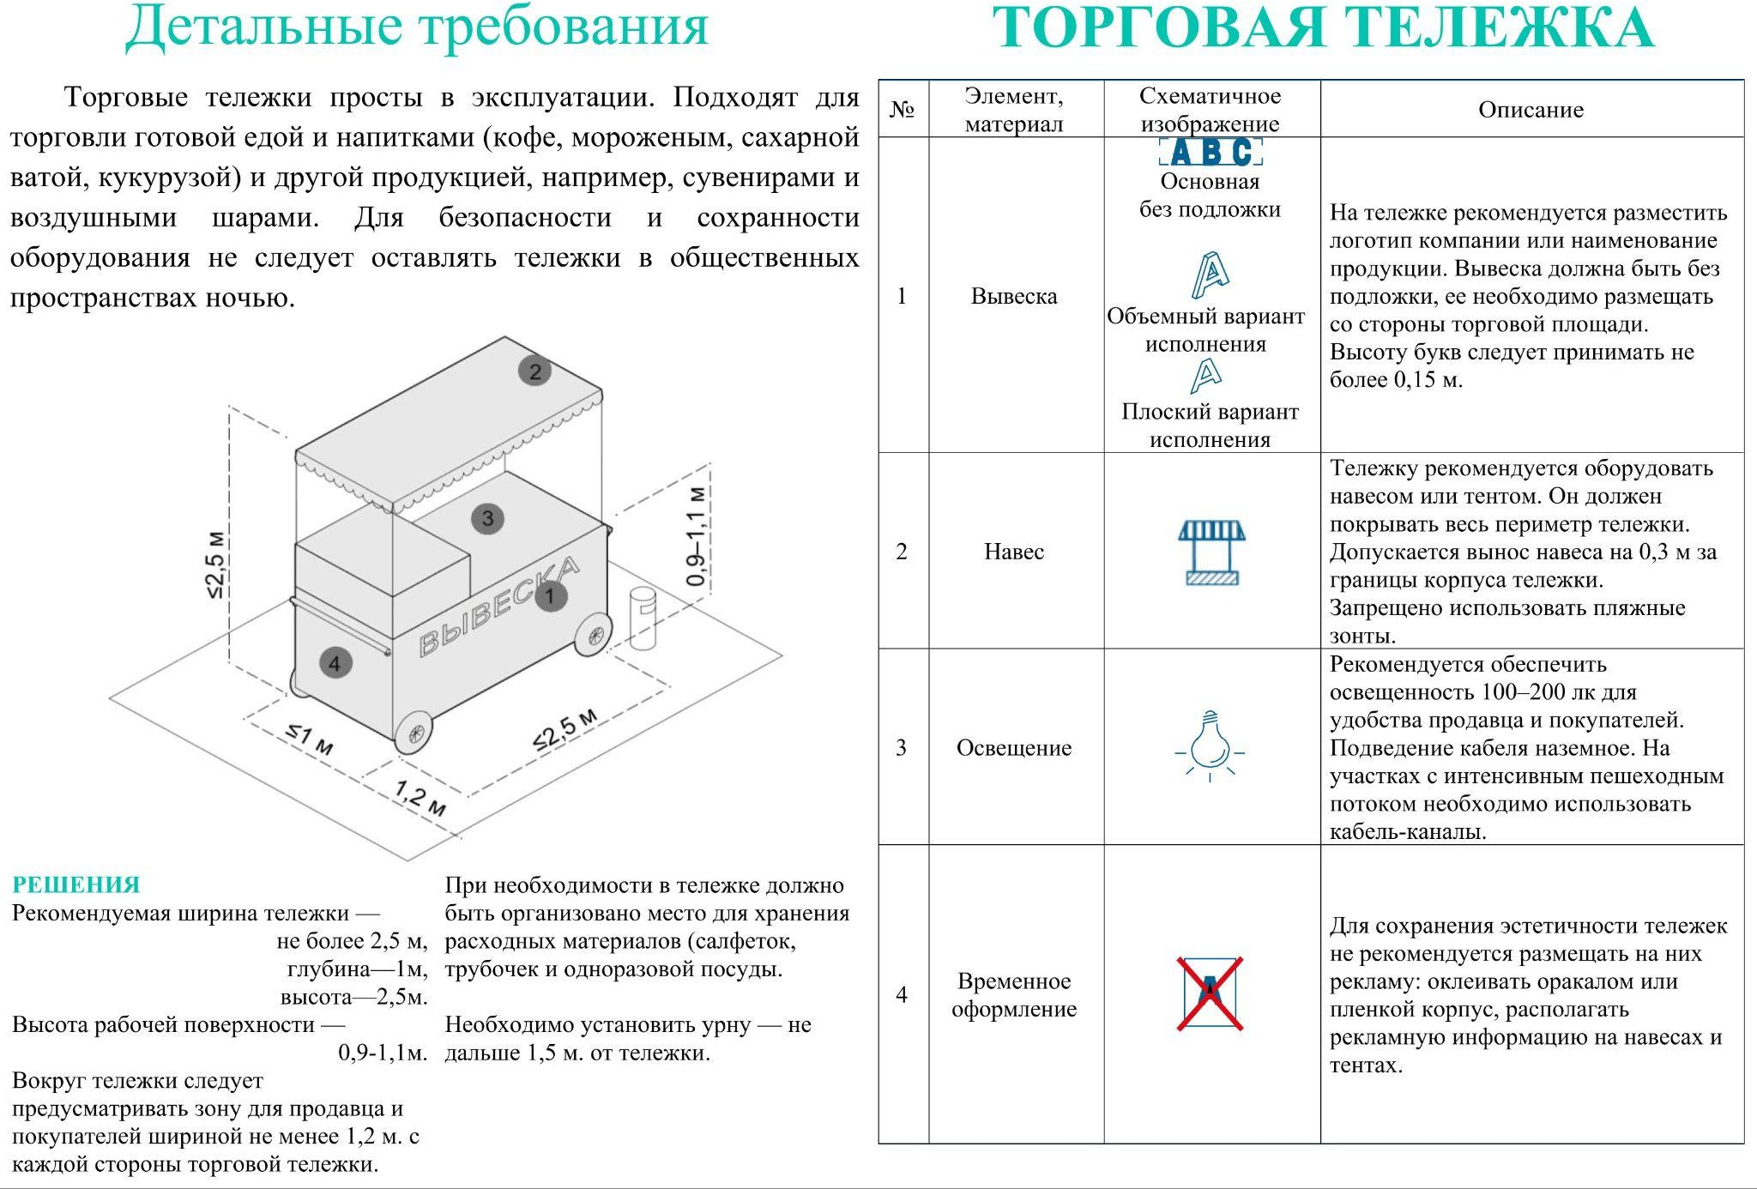

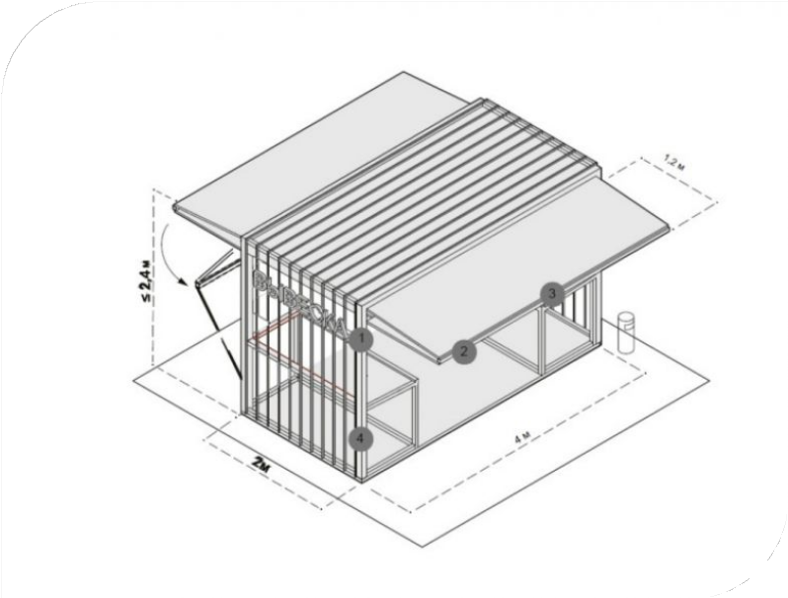
БАХЧЕВОЙ РАЗВАЛ

Требования к внешнему облику типовых архитектурных решений

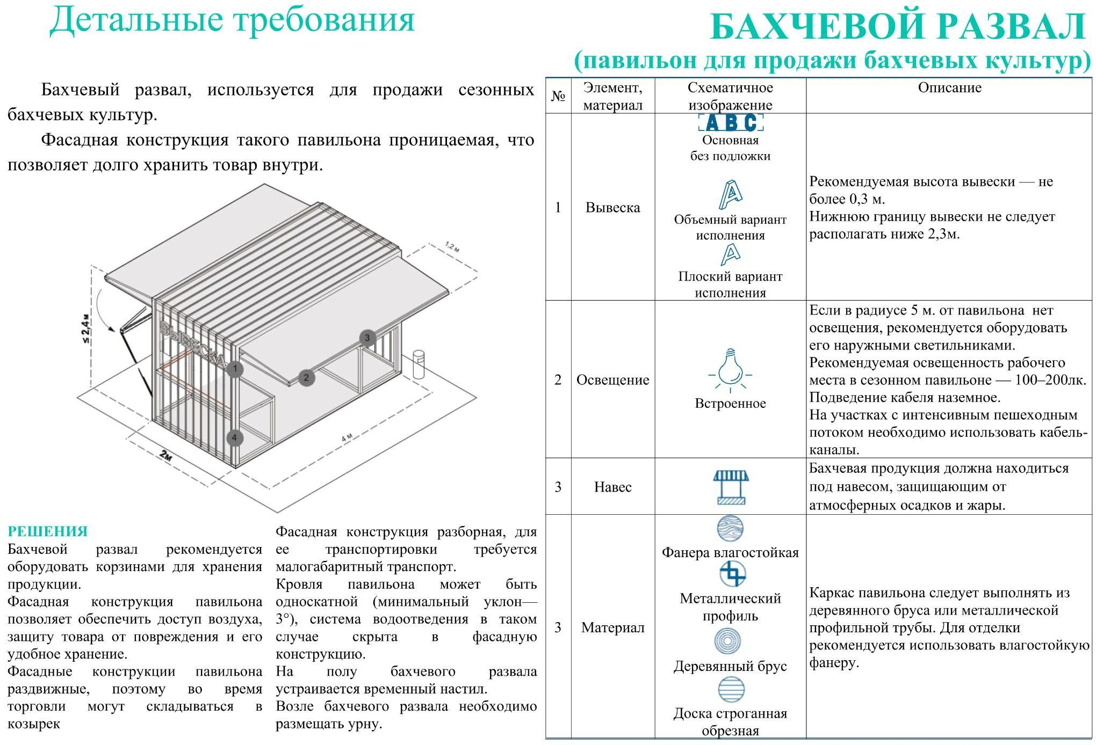

Конфигурация бахчевого развала

Для унификации бахчевого развала рекомендуется использовать модульные конструкции

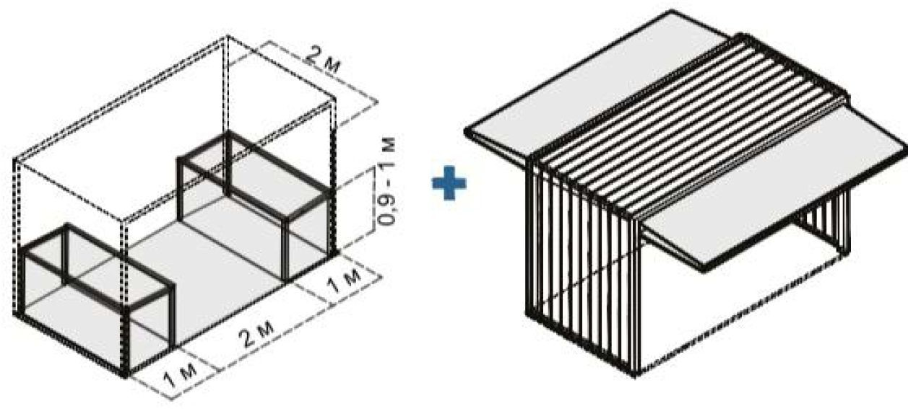
Открытый павильон используется на открытых площадях. Благодаря раздвижным фасадным конструкциям, подход к нему обеспечен с двух сторон.
Такой павильон включает две корзины шириной не менее 1 м, длиной не менее 2 м, расположенные друг напротив друга по короткой стороне павильона. Между ними организуется сквозной проход шириной 2м.
Две фасадные стенки складываются в козырьки, что позволяет проходить павильон насквозь.
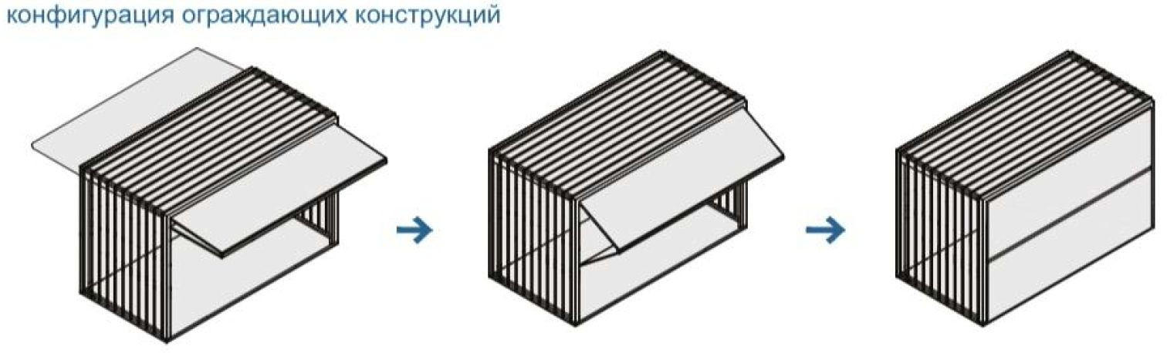

Козырек, образованный фасадными конструкциями в собранном состоянии, обустраивается для защиты от осадков. На ночь фасадные конструкции закрываются, что позволяет долгое время хранить товар внутри павильона. При большом объеме товара одна фасадная конструкция может оставаться закрытой, а корзина оборудуется вдоль открытой фасадной конструкции.

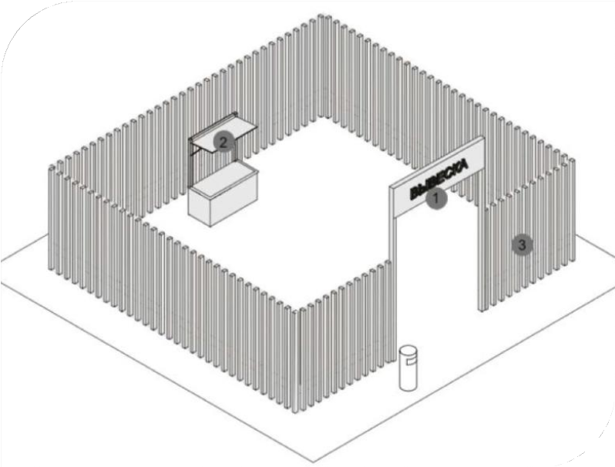
ЁЛОЧНЫЙ РАЗВАЛ

Требования к внешнему облику типовых архитектурных решений

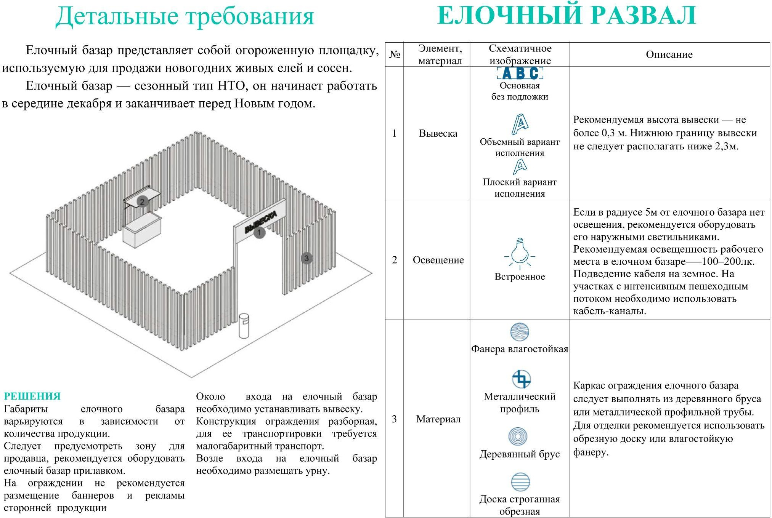

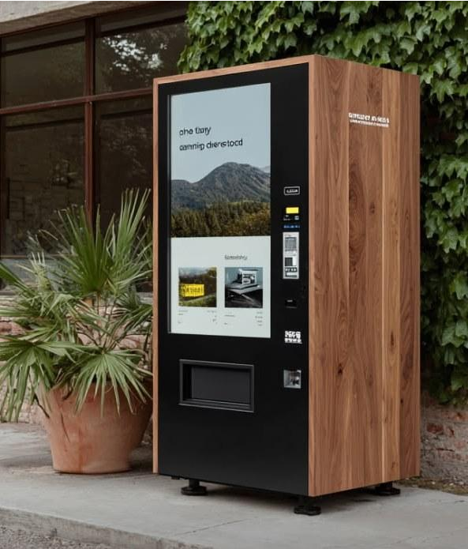
ВЕНДИНГОВЫЙ АВТОМАТ

Требования к внешнему облику типовых архитектурных решений

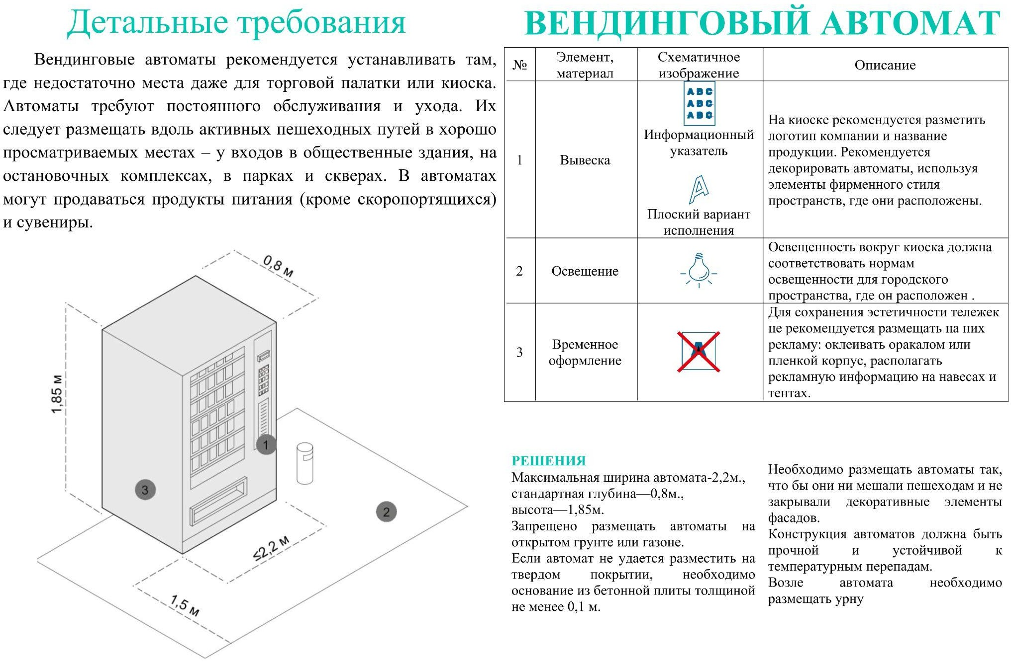

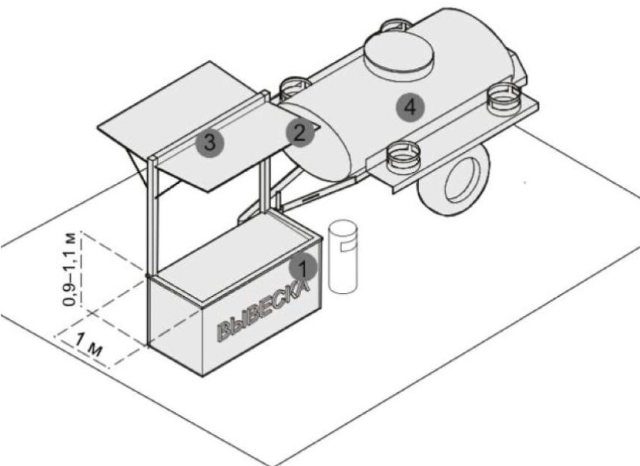
АВТОЦИСТЕРНА

Требования к внешнему облику типовых архитектурных решений

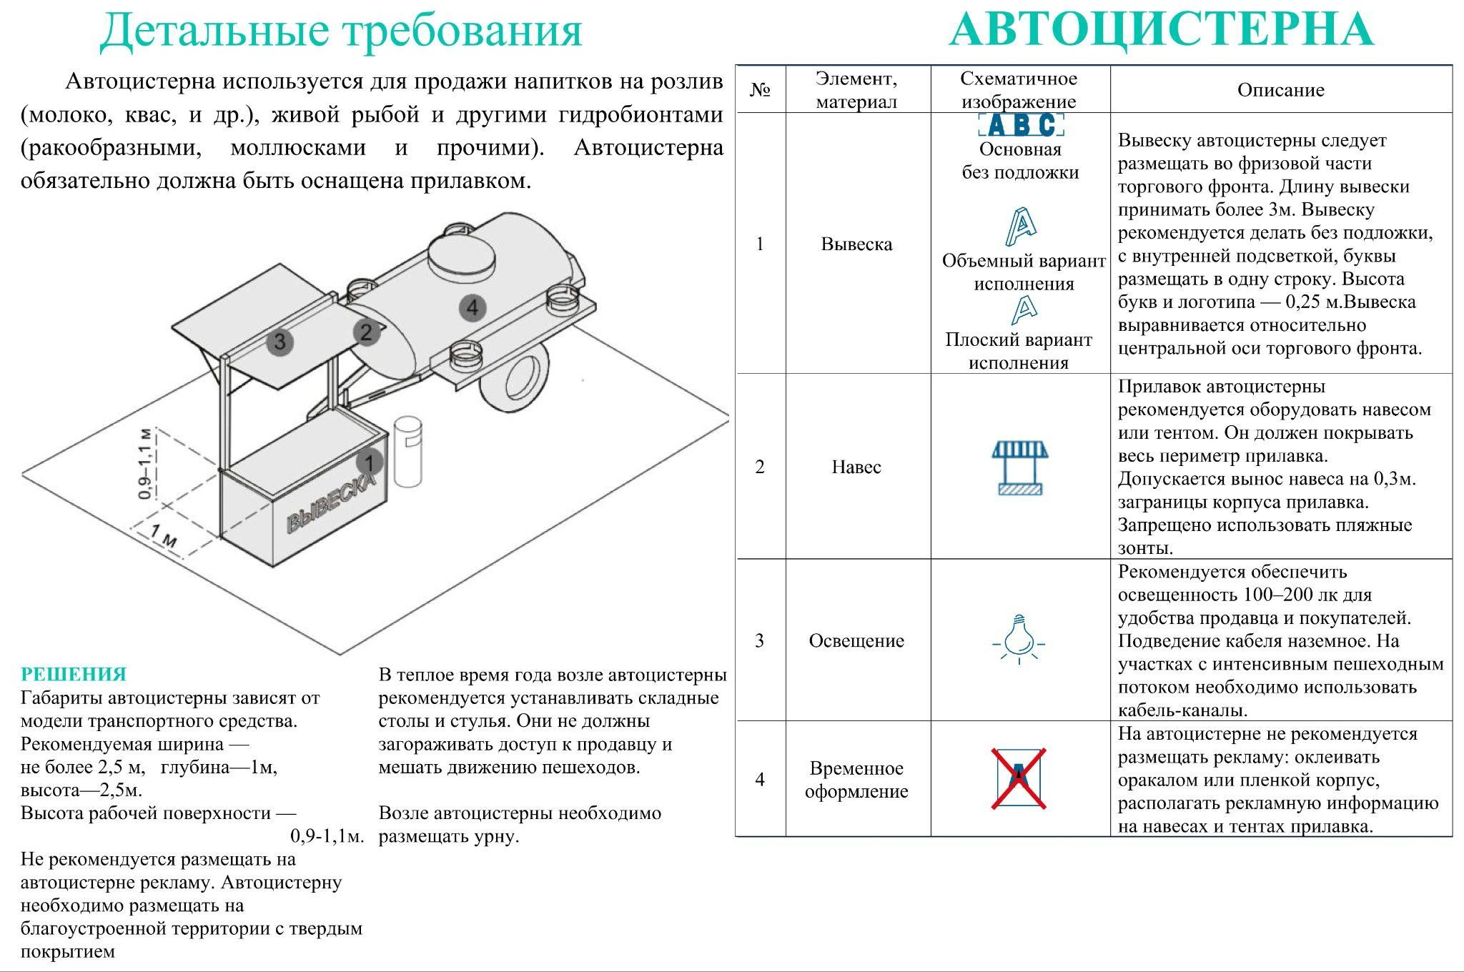

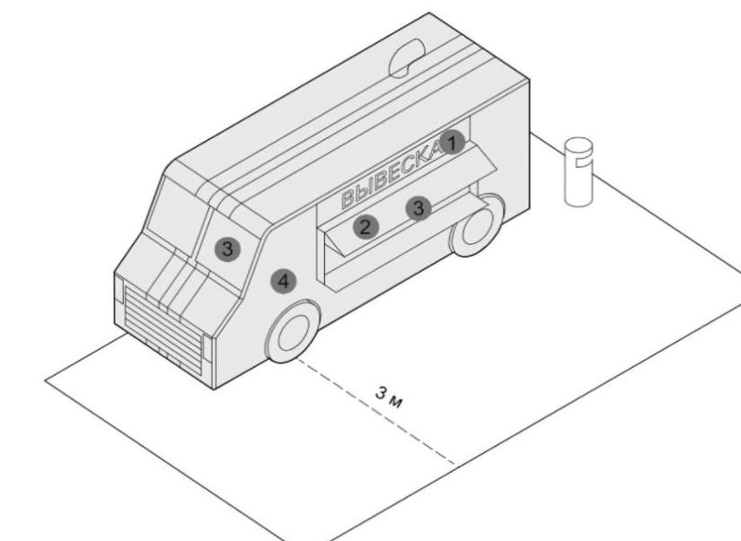
АВТОМАГАЗИН

Требования к внешнему облику типовых архитектурных решений

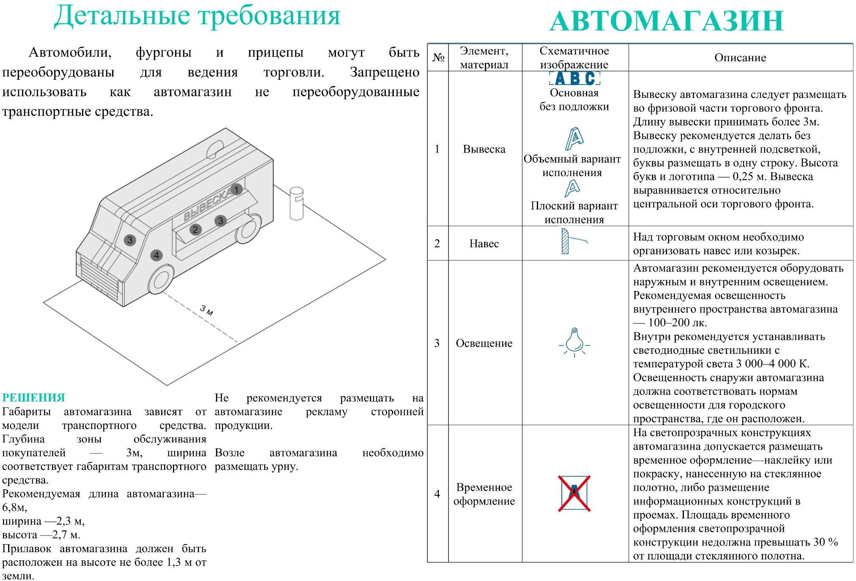

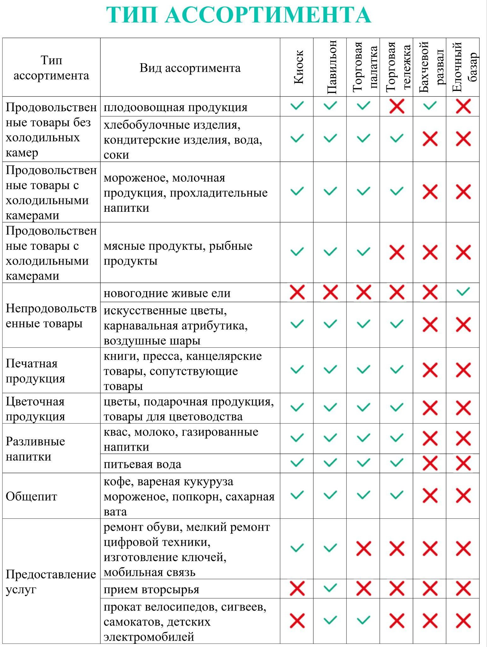

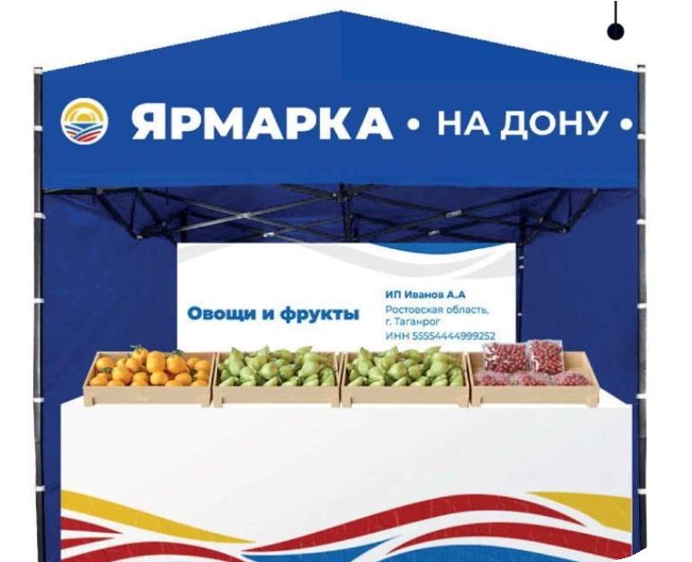
ЯРМАРКА

Требования к внешнему облику типовых архитектурных решений

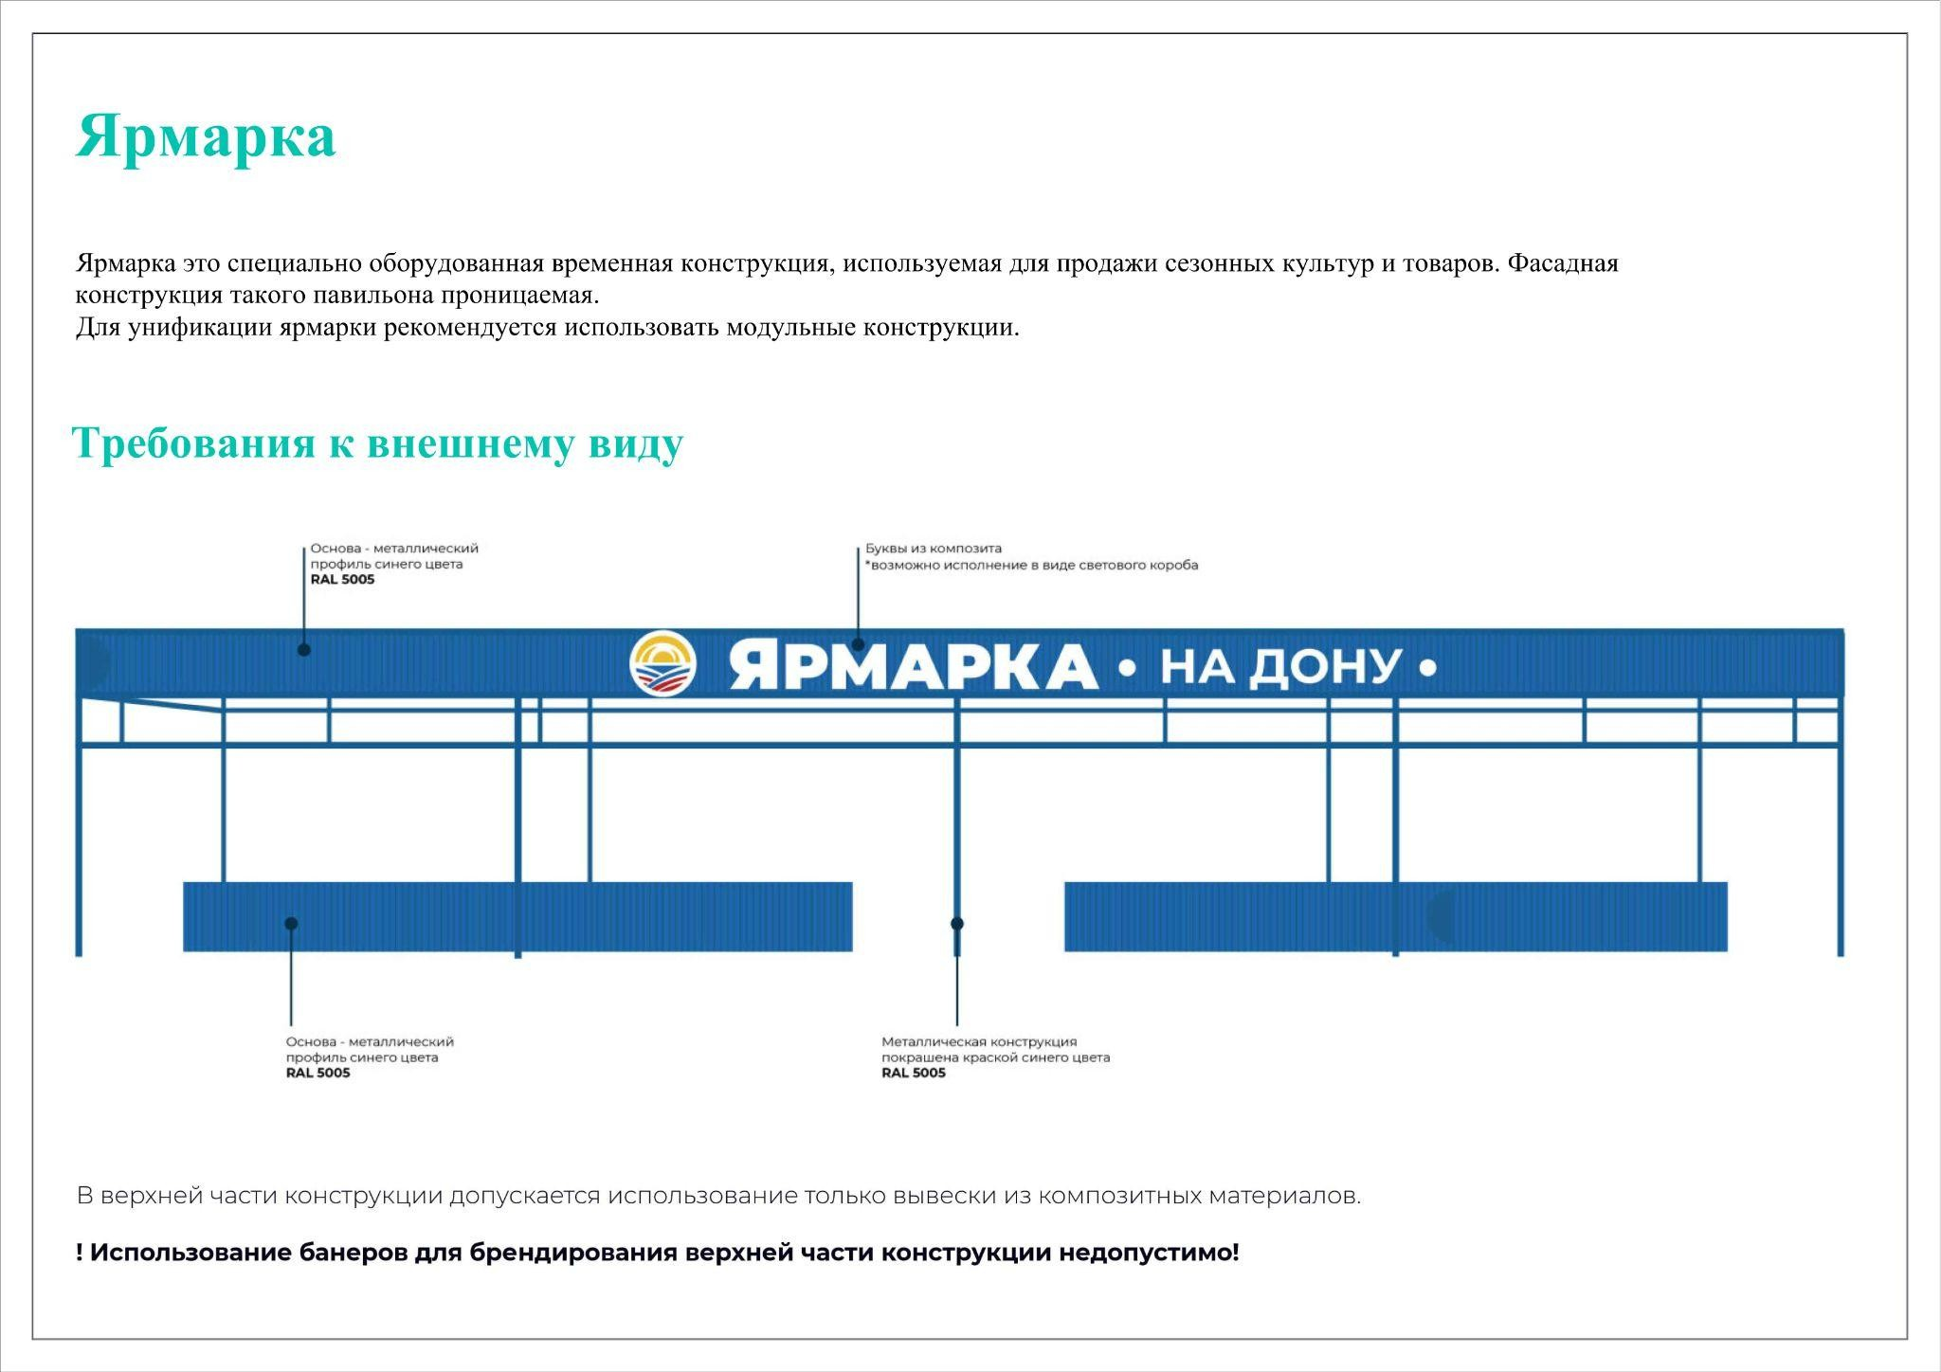

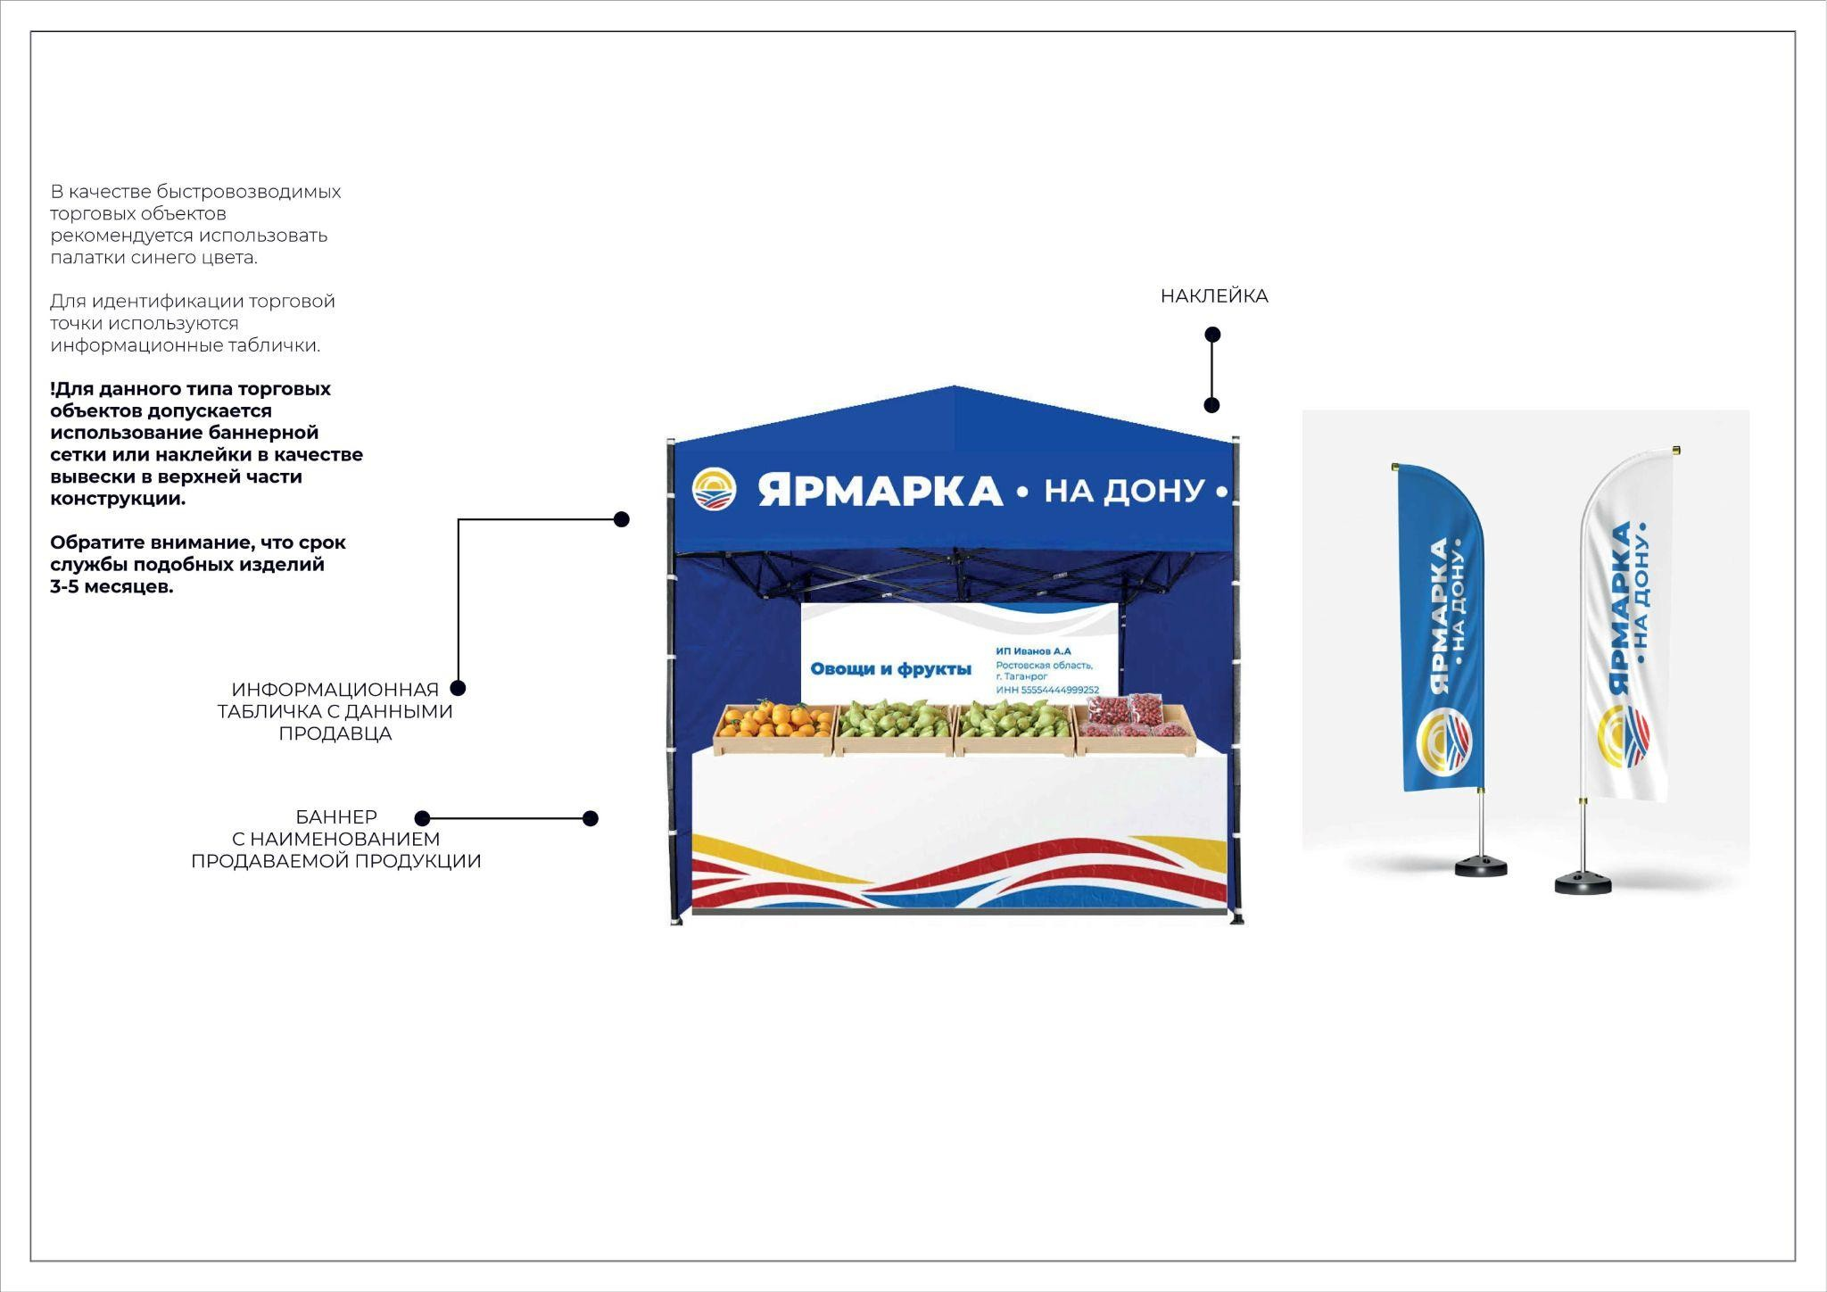

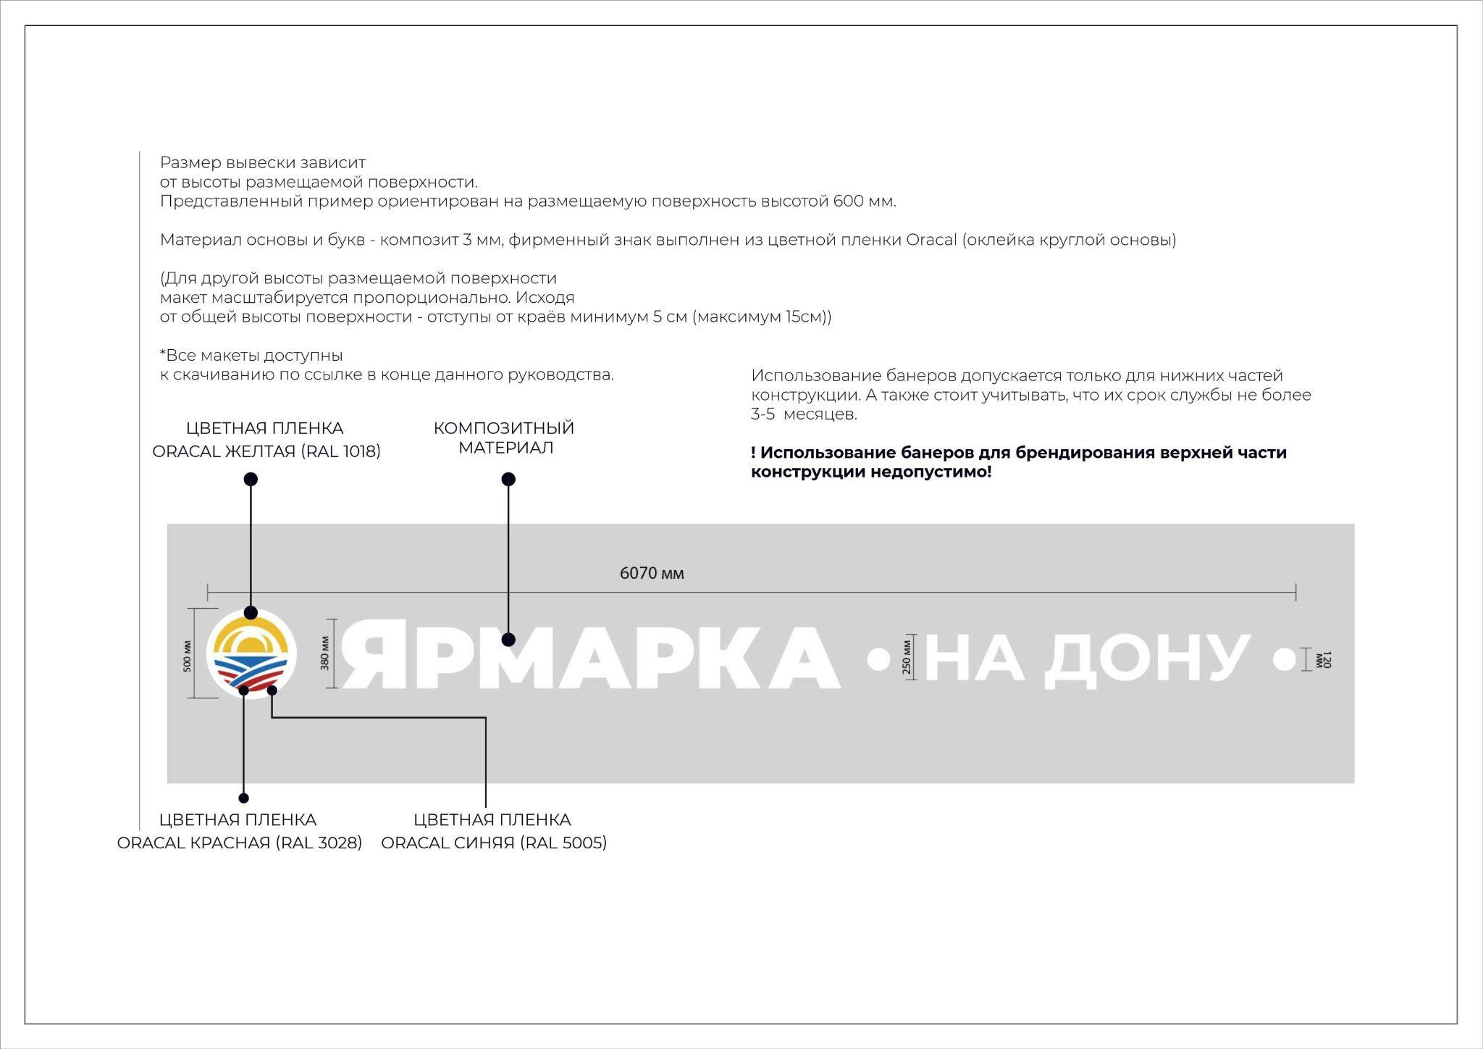

Управляющий делами
администрации И.А. Фомина

